TỔNG LIÊN ĐOÀN LAO ĐỘNG VIỆT NAM

**TRƯỜNG ĐẠI HỌC TÔN ĐỨC THẮNG**

**KHOA ĐIỆN - ĐIỆN TỬ**



**PHẠM NGỌC HÙNG**

**HỆ THỐNG QUAN TRẮC NƯỚC TRỰC TUYẾN**

**ĐỒ ÁN TỔNG HỢP**

KỸ THUẬT ĐIỀU KHIỂN VÀ TỰ ĐỘNG HÓA

**THÀNH PHỐ HỒ CHÍ MINH, NĂM 2023**

TỔNG LIÊN ĐOÀN LAO ĐỘNG VIỆT NAM

**TRƯỜNG ĐẠI HỌC TÔN ĐỨC THẮNG**

**KHOA ĐIỆN - ĐIỆN TỬ**



**PHẠM NGỌC HÙNG**

**HỆ THỐNG QUAN TRẮC NƯỚC TRỰC TUYẾN**

**ĐỒ ÁN TỔNG HỢP**

KỸ THUẬT ĐIỀU KHIỂN VÀ TỰ ĐỘNG HÓA

Người hướng dẫn

**CG. Kim Do Kyong**

**TS. Nguyễn Hoàng Nam**

**THÀNH PHỐ HỒ CHÍ MINH, NĂM 2023**

**LỜI CẢM ƠN**

Tôi xin được chân thành gửi lời cảm ơn đến CG. Kim Do Kyong và TS. Nguyễn Hoàng Nam đã luôn tận tình hướng dẫn, giúp đỡ tôi trong suốt thời gian thực hiện đồ án. Bên cạnh đó tôi cũng xin cảm ơn khoa Điện - Điện tử trường Đại học Tôn Đức Thắng đã tạo điều kiện để tôi tham gia và thực hiện đồ án.

Cuối cùng tôi cũng xin gửi lời cảm ơn đến tất cả giảng viên đã giảng dạy, truyền thụ kiến thức cho tôi trong suốt thời gian qua cũng như các thành viên trong nhóm đã hỗ trợ tôi hết mình.

*Tp. Hồ Chí Minh, ngày 09 tháng 01 năm 2023*

*Tác giả*

Phạm Ngọc Hùng

Công trình được hoàn thành tại Trường Đại học Tôn Đức Thắng

Cán bộ hướng dẫn khoa học:

CG. Kim Do Kyong

TS. Nguyễn Hoàng Nam

Đồ án tổng hợp được bảo vệ tại **Hội đồng đánh giá Đồ án tổng hợp của Trường Đại học Tôn Đức Thắng** vào ngày 00/00/2023.

Xác nhận của Chủ tịch Hội đồng đánh giá Đồ án tổng hợp và Trưởng khoa quản lý chuyên ngành sau khi nhận Đồ án tổng hợp đã được sửa chữa (nếu có).

CHỦ TỊCH HỘI ĐỒNG TRƯỞNG KHOA

………………………….       ………………………….

**CÔNG TRÌNH ĐƯỢC HOÀN THÀNH**

**TẠI TRƯỜNG ĐẠI HỌC TÔN ĐỨC THẮNG**

Tôi xin cam đoan đây là công trình nghiên cứu của riêng tôi và được sự hướng dẫn khoa học của CG. Kim Do Kyong và TS. Nguyễn Hoàng Nam. Các nội dung nghiên cứu, kết quả trong đề tài này là trung thực và chưa công bố dưới bất kỳ hình thức nào trước đây. Những số liệu trong các bảng biểu phục vụ cho việc phân tích, nhận xét, đánh giá được chính tác giả thu thập từ các nguồn khác nhau có ghi rõ trong phần tài liệu tham khảo.

Ngoài ra, trong Đồ án tổng hợp còn sử dụng một số nhận xét, đánh giá cũng như số liệu của các tác giả khác, cơ quan tổ chức khác đều có trích dẫn và chú thích nguồn gốc.

**Nếu phát hiện có bất kỳ sự gian lận nào tôi xin hoàn toàn chịu trách nhiệm về nội dung Đồ án tổng hợp của mình.** Trường Đại học Tôn Đức Thắng không liên quan đến những vi phạm tác quyền, bản quyền do tôi gây ra trong quá trình thực hiện (nếu có).

*TP. Hồ Chí Minh, ngày 09 tháng 01 năm 2023*

*Tác giả*

*(ký tên và ghi rõ họ tên)*

Chèn tờ nhiệm vụ vào

|  |  |
| --- | --- |
| TRƯỜNG ĐẠI HỌC TÔN ĐỨC THẮNG  **KHOA ĐIỆN –ĐIỆN TỬ**  ------------------- | CỘNG HÒA XÃ HỘI CHỦ NGHĨA VIỆT NAM  Độc lập – Tự do – Hạnh phúc  ---------------------- |

**LỊCH TRÌNH LÀM ĐỒ ÁN TỔNG HỢP**

Họ tên sinh viên: Phạm Ngọc Hùng

Lớp: 17040301 MSSV: 41703080

Tên đề tài: Hệ thống quan trắc nước trực tuyến

|  |  |  |  |
| --- | --- | --- | --- |
| **Tuần/Ngày** | **Khối lượng** | | **GVHD ký** |
| **Đã thực hiện** | **Tiếp tục thực hiện** |
| Tuần 1 | Tìm hiểu tổng quát về đề tài. | Tìm tài liệu về các dự án nhỏ khác liên quan. |  |
| Tuần 2 | Tìm hiểu về phần cứng của một dự án. | Tìm hiểu về cách thiết kế schematic của dự án |  |
| Tuần 3 | Tìm hiểu về phần mềm của một dự án. | Tìm hiểu về cách tổ chức viết code sao cho dễ bảo trì sửa chữa hệ thống. |  |
| Tuần 4 | Tìm, tham khảo các cảm biến phù hợp với dự án về độ hiệu quả và giá. | Tìm hiểu module cảm biến đo độ PH PH0-14. |  |
| Tuần 5 | Viết code chạy thử để xem thông số và độ ổn định của cảm biến. | Sửa lỗi code và tìm hiểu tiếp về cảm biến tổng chất rắn hòa tan TDS |  |
| Tuần 6 | Viết code chạy thử cảm biến TDS Analog để xem thông số và độ ổn định của cảm biến | Sửa lỗi code và tìm hiểu về cảm biến DS18B20 |  |
| Tuần 7 | Viết code chạy thử cảm biến DS18B20 để xem thông số và độ ổn định của cảm biến | Tìm hiểu về esp32 và nắm cách sử dụng in out, set up môi trường code và dịch code cảm biến đã viết từ trước sang esp32. |  |
| Kiểm tra giữa kỳ | Đánh giá khối lượng hoàn thành……..%                                  được tiếp tục/không tiếp tục thực hiện ĐATH | | |
| Tuần 8 | Tìm hiểu blynk và tạo giao diện kết nối với esp32 | Hiển thị thành công thông số và điều khiển thành công máy bơm qua Blynk. |  |
| Tuần 9 | Tìm hiểu về LCD 1602 I2C. | Tìm hiểu module giảm áp lm2596, module cảm biến dòng ACS712. |  |
| Tuần 10 | Tìm hiểu PC817, IRF540, PIN 18650 3S. | Kết nối thành công nút nhấn, diode, điện trở, tụ, led lên board test phần cứng. |  |
| Tuần 11 | Hoàn thiện code phần mềm, tổ chức code dễ nhìn, dễ bảo trì, sửa chữa. | Tìm hiểu cách trình bày báo cáo theo mẫu và tham khảo các báo cũ. |  |
| Tuần 12 | Hoàn thiện phần mềm. | Lên danh sách các thiết bị cần mua. |  |
| Tuần 13 | Thi công phần cứng. | Tiếp tục hoàn thiện phần cứng, kết nối với phần mềm, vận hành thử và lấy kết quả. |  |
| Tuần 14 | Hoàn thành hệ thống. | Viết báo cáo. |  |
| Tuần 15 | Hoàn thiện báo cáo đồ án. |  |  |
| Nộp Đồ án tổng hợp | Đã hoàn thành……..% Đồ án tổng hợp   được bảo vệ/không được bảo vệ ĐATH | | |

**HỆ THỐNG QUAN TRẮC NƯỚC TRỰC TUYẾN**

**TÓM TẮT**

Hệ thống gồm server và trạm giám sát đặt ở khu vực cần giám sát. Pin nguồn cấp nguồn cho hệ thống sẽ có những tấm pin mặt trời nối vào để tối ưu cho pin nguồn. Hệ thống sẽ có 2 chế độ là chế độ tự động và chế độ thủ công.

Code sẽ nạp sẵn vào ESP32 để điều khiển các cảm biến lấy dữ liệu.

Khi cấp nguồn cho ESP32 và các linh kiện thì hệ thống sẽ hoạt động.

Hệ thống bớm nước vào bằng bơm 1, đo và sau đó xã nước ra bằng bơm 2.

Ở chế độ tự động thì bơm 1 sẽ tự động bơm nước vào hồ chứa khi người dùng đặt thời gian bơm, còn ở chế độ thủ công thì người dùng sẽ phải bấm nút để bơm 1 hoạt động. Tương tự với bơm 2

Cảm biến TDS sẽ đo và lấy dữ liệu nồng độ chất rắn hòa tan trong nước báo lên Blynk để người dùng có thể quan sát từ đó có những phương pháp cải thiện nguồn nước.

Cảm biến DS18B20 sẽ đo và lấy dữ liệu nhiệt độ trong nước báo lên Blynk để người dùng có thể quan sát từ đó có những phương pháp cải thiện nguồn nước.

Cảm biến pH sẽ đo và lấy dữ liệu pH của nguồn nước báo lên Blynk, nếu độ pH quá cao hoặc quá thấp sẽ gửi cảnh báo đến người dùng.

**ONLINE WATER MONITORING SYSTEM**

The system consists of a server and a monitoring station located in the area to be monitored. The battery powering the system will have solar panels connected to optimize the battery power. The system will have 2 modes: automatic mode and manual mode.

The code will be pre-loaded into the ESP32 to control the sensors to get data.

When powering the ESP32 and components, the system will work.

The system pumps water in with pump 1, measures and then drains water with pump 2.

In automatic mode, pump 1 will automatically pump water into the reservoir when the user sets the pumping time, while in manual mode, the user will have to press a button to make pump 1 work. Similar to pump 2.

The TDS sensor will measure and take data on the concentration of dissolved solids in the water to report to Blynk so that users can observe and have methods to improve water resources.

The DS18B20 sensor will measure and take the temperature data in the water to report to Blynk so that the user can observe from which there are methods to improve the water source.

The pH sensor will measure and get the pH data of the water source to report to Blynk, if the pH is too high or too low, it will send an alert to the user.

**MỤC LỤC**

DANH MỤC HÌNH VẼ xiv

DANH MỤC BẢNG BIỂU xviii

DANH MỤC CÁC CHỮ VIẾT TẮT xix

CHƯƠNG 1. TỔNG QUAN VỀ ĐỀ TÀI NGHIÊN CỨU 1

1.1 ĐẶT VẤN ĐỀ. 1

1.2 MỤC TIÊU ĐỀ TÀI. 2

1.3 NỘI DUNG ĐỀ TÀI. 2

1.4 GIỚI HẠN. 2

1.5 PHẠM VI ĐỀ TÀI. 3

CHƯƠNG 2. CƠ SỞ LÝ THUYẾT 4

2.1 TÌM HIỂU ESP32. 4

*2.1.1 Esp32 là gì ? 4*

*2.1.2 Lịch sử hình thành và phát triển. 4*

2.2 TỔNG QUAN VỀ INTERNET OF THINGS(IOT). 8

*2.2.1 IoT là gì ? 8*

*2.2.2 Lịch sử quá trình hình thành và phát triển 10*

*2.2.3 Ứng dụng thực tế của IoT 11*

2.3 TỔNG QUAN VỀ BLYNK. 17

*2.3.1 Blynk là gì ? 17*

*2.3.2 Phương thức hoạt động của Blynk. 19*

*2.3.3 Đặc tính của Blynk 20*

*2.3.3 Ưu điểm, nhược điểm của Blynk 20*

2.4 Thiết bị 23

*2.4.1 Esp32 BLE Wifi Node MCU Lua-Node32 CP2102 . 23*

*2.4.2 Cảm biến đo độ PH module PH0-14. . 26*

*2.4.3* *Cảm biến DFRobot Gravity: Analog TDS Sensor/Meter 28*

*2.4.4 Cảm biến nhiệt độ DS18B20. 31*

*2.4.5 Mạch nguồn giảm áp LM2596 34*

*2.4.6 Cảm biến đo dòng điện ACS712 5A 36*

*2.4.7 LCD 1602 I2C 39*

*2.4.8* Opto cách ly quang PC817 *41*

*2.4.9 IRF540 43*

CHƯƠNG 3: GIẢI THUẬT VÀ ĐIỀU KHIỂN 45

3.1 SƠ ĐỒ KHỐI CỦA HỆ THỐNG. 45

3.2 LƯU ĐỒ GIẢI THUẬT. 46

3.3 SƠ ĐỒ ĐẤU NỐI CÁC THIẾT BỊ. 47

3.4 HOẠT ĐỘNG CỦA HỆ THỐNG. 47

CHƯƠNG 4: THIẾT KẾ VÀ THI CÔNG 49

4.1 CẤU HÌNH VÀ THIẾT KẾ GIAO DIỆN BLYNK. 49

4.2 CẦU HÌNH VÀ NẠP CODE CHO ESP32. 61

4.3 THIẾT KẾ VÀ THI CÔNG PHẦN CỨNG. 68

4.4 KẾT QUẢ. 74

CHƯƠNG 5: KẾT LUẬN 90

5.1 KẾT LUẬN. 90

5.2 HƯỚNG PHÁT TRIỂN. 90

TÀI LIỆU THAM KHẢO 91

PHỤ LỤC 93

# 

# DANH MỤC HÌNH VẼ

HÌNH 2-1: Module ESP8266. 6

HÌNH 2-2: Module ESP32 7

HÌNH 2-3: Internet of Things. 9

HÌNH 2-4: Ứng dụng thực tế của IoT 11

HÌNH 2-5: Ứng dụng thực tế trong ngành giao thông vận tải 12

HÌNH 2-6: Ứng dụng thực tế của công nghệ IoT ở ngành công nghiệp chế tạo 14

HÌNH 2-7: Ứng dụng thực tế của công nghệ IoT trong ngành chăm sóc sức khoẻ. 15

HÌNH 2-8: Ứng dụng thực tế của công nghệ IoT ngành bán lẻ 16

HÌNH 2-9: Blynk 18

HÌNH 2-10: Blynk phiên bản 2.0 22

HÌNH 2-11: ESP32 BLE WIFI NODE MCU LUA-NODE32 CP2102 24

HÌNH 2-12: Sơ đồ chân của ESP32 BLE WIFI NODE MCU LUA-NODE32 CP2102 25

HÌNH 2-13: Cảm biến pH module PH 0-14. 27

HÌNH 2-14: Cảm biến tổng chất rắn hòa tan DFRobot Gravity: Analog TDS Sensor/Meter 30

HÌNH 2-15: Cảm biến nhiệt độ DS18B20. 32

HÌNH 2-16: Sơ đồ đấu nối DS18B20 33

HÌNH 2-17: Mạch giảm áp LM2596 35

HÌNH 2-18: Cảm biến dòng ACS712 5A 37

HÌNH 2-19: Sơ đồ kết nối cảm biến dòng ACS712 5A 38

HÌNH 2-20: Màn hình LCD 1602 40

HÌNH 2-21: Opto cách ly quang PC817 42

HÌNH 2-22: IRF540 44

HÌNH 3-1: SƠ ĐỒ KHỐI HỆ THỐNG. 45

HÌNH 3-2: LƯU ĐỒ GIẢI THUẬT. 46

HÌNH 3-3: SCHEMATIC CỦA HỆ THỐNG. 47

HÌNH 4-1: Cấu hình thông tin template 49

HÌNH 4-2: Giá trị min max 50

HÌNH 4-3: Cảnh báo pH.. 51

HÌNH 4-4: Kiểu dữ liệu hiển thị. 52

HÌNH 4-5: Cài đặt giao diện điều khiển 53

HÌNH 4-6: Giao diện điểu khiển.. 54

HÌNH 4-7: Timeline cảnh báo.. 55

HÌNH 4-8: Thông tin cấu hình.. 56

HÌNH 4-9: Giao diện điểu khiển trên app.. 57

HÌNH 4-10: Giao diện theo dõi trên app.. 58

HÌNH 4-11: Cảnh báo trên app.. 59

HÌNH 4-12: Thông tin thiết bị.. 60

HÌNH 4-13: Board.. 61

HÌNH 4-14: Upload Speed.. 62

HÌNH 4-15: Flash Frequency. 63

HÌNH 4-16: Thêm URLs Preference.. 64

HÌNH 4-17: File cấu hình khởi tạo các thư viện.. 65

HÌNH 4-18: File xử lý logic code.. 66

HÌNH 4-19: Nạp code cho esp.. 67

HÌNH 4-20: Schematic của hệ thống.. 68

HÌNH 4-21: Thiết kế PCB.. 69

HÌNH 4-22: Mô phỏng phần cứng.. 70

HÌNH 4-23: Phần cứng sau khi thi công.. 71

HÌNH 4-24: Hoàn thiện tủ điện.. 72

HÌNH 4-25: Hoàn thiện mô hình.. 73

HÌNH 4-26: Yêu cầu kết nối Wifi.. 74

HÌNH 4-27: Esp ở chế độ Access Point.. 75

HÌNH 4-28: Giao diện cấu hình Wifi.. 76

HÌNH 4-29: Nhập SSID và Password.. 77

HÌNH 4-30: Thông báo kết nối thành công Wifi.. 78

HÌNH 4-31: Các thông số công suất.. 79

HÌNH 4-32: Bơm nước vào hồ chứa.. 80

HÌNH 4-33: Cảm biến thu thập dữ liệu sau khi bơm vào.. 81

HÌNH 4-34: Hiển thị dữ liệu lên LCD.. 82

HÌNH 4-35: Hiển thị dữ liệu lên Blynk.. 83

HÌNH 4-36: Bơm nước ra ngoài hồ chứa. 84

HÌNH 4-37: Chế độ điều khiển bằng tay.. 85

HÌNH 4-38: Hiển thị lên LCD lần đo 2.. 86

HÌNH 4-39: Hiển thị lên Blynk lần đo 2.. 87

HÌNH 4-40: Blynk gửi cảnh báo. 88

HÌNH 4-41: Kết quả đo được lần 3.. 89

# DANH MỤC BẢNG BIỂU

# DANH MỤC CÁC CHỮ VIẾT TẮT

IOT Internet of Things

# CHƯƠNG 1. TỔNG QUAN VỀ ĐỀ TÀI NGHIÊN CỨU

## 1.1 Đặt vấn đề.

Nước được sử dụng rộng rãi trong đời sống con người, từ sinh hoạt hằng ngày cho đến việc sản xuất trong các ngành nghệ, thách thức không nhỏ trong việc tìm kiếm những giải pháp tốt hơn để gia tăng hiệu quả giám sát chất lượng. Ở tại thời đại công nghiệp 4.0 hiện nay, giải pháp được xem là tối ưu và đang xu hướng không thể thay thế chính là áp dụng các công nghệ mới vào trong hoạt động sản xuất, giám sát. Giải pháp IoT sẽ biến việc sản xuất nói chung từ một lĩnh vực sản xuất định tính nào đó thành một lĩnh vực sản xuất chính xác bằng việc thu thập, tổng hợp cũng như phân tích thống kê dữ liệu.

Chất lượng nước có vai trò rất quan trọng trong nhiều ngành nghề, khá nhạy cảm đối với một số ngành như nông nghiệp, thủy sản vì ảnh hưởng trực tiếp đến chất lượng sản phẩm. Nước có nhiều nguồn để lấy xử lý và sử dụng. Tuy nhiên, để có thể phát triển thì chúng ta cần phải xử lý nhiều và giám sát chính xác, ít tốn sức người nhiều nhất có thể. Giá thành sẽ trở nên cạnh tranh hơn cho người dùng.

Với mục tiêu áp dụng các giải pháp công nghệ IoT, tôi đưa ra quyết định nghiên cứu và tiến hành thực hiện dự án “Hệ thống quan trắc nước trực tuyến”. Hệ thống này giám sát các yếu tố như độ PH, nhiệt độ, độ ẩm, độ tổng chất rắn hòa tan và điều khiển máy bơm, cảnh báo khi chất lượng bị ảnh hưởng bởi một thông số. Ta có thể áp dụng giám sát, điều khiển từ bất cứ đâu thông qua điện thoại, laptop hoặc máy tính bảng, bất cứ nơi nào có kết nối với Internet. Đây chỉ là một phần nhỏ trong lĩnh vực nghiên cứu áp dụng công nghệ IoT rộng lớn.

## 

## 1.2 Mục tiêu đề tài.

Hệ thống nhận tín hiệu từ các cảm biến, điều khiển máy bơm nước, cảnh báo khi có bất thường.

Hệ thống giám sát, điều khiển thông qua kết nối Internet, sử dụng thiết bị như laptop, điện thoại, máy tính bảng.

Chúng ta có thể giám sát từ bất cứ đâu (toàn cầu).

## 1.3 Nội dung đề tài.

Hệ thống bao gồm một máy chủ giám sát trạm. Tại trạm, cảm biến sẽ truyền các dữ liệu thu thập được đến máy chủ để giám sát, cảnh báo khi có thông số bất thường.

Những nội dung sau trong quá trình thực hiện đề tài cần nghiên cứu là:

1. Nghiên cứu Esp32.

2. Nghiên cứu Blynk.

3. Nghiên cứu các loại cảm biến, linh kiện được đã dùng trong đề tài.

4. Code cho hệ thống, code dễ nhìn, dễ đọc, dễ bảo trì.

5. Kiểm tra lại, khắc phục lỗi và hoàn thiện phần mềm.

6. Thi công và hoàn thiện phần cứng.

7. Áp dụng hệ thống hoạt động và lấy số liệu.

8. Hoàn thành báo cáo.

## 1.4 Giới hạn.

Dùng Blynk, ESP32.

Tập trung vào giám sát chất lượng và môi trường nước nhờ vào các cảm biến, đọc và điều khiển thông qua Blynk.

Dùng các nền tảng đã có sẵn, miễn phí và sử dụng các thư viện mở để thực hiện đề tài một cách trọn vẹn.

## 1.5 Phạm vi đề tài.

Dù đây chỉ là mô hình nhỏ nhưng vẫn có thể phát triển cũng như ứng dụng rộng rãi trong việc giám sát chất lượng nước. Điểm nổi bật là nó giúp người dùng có thể giám sát ở bất cứ nơi đâu chỉ cần ta có Internet là có thể theo dõi những gì mong muốn, không phải tốn sức quá nhiều.

# CHƯƠNG 2. CƠ SỞ LÝ THUYẾT

## 2.1 Tìm hiểu ESP32.

### 2.1.1 ESP32 là gì ?

ESP32 là một series các vi điều khiển trên một vi mạch hay nói cách khác là một hệ thống vi điều khiển trên chip với giá thành rẻ được phát triển bởi Espressif Systems, đây đồng thời là nhà phát triển esp8266 – thế hệ cha của esp32.

### 2.1.2 Lịch sử quá trình hình thành và phát triển.

ESP32 được kế thừa từ thế hệ cha của nó là ESP8266 (gọi đầy đủ là ESP8266EX) là một mạch Wi-Fi có giá thành rẻ, hỗ trợ giao thức TCP/IP, có thể tích hợp được vào thành phần của vi điều khiển, ESP sản xuất bởi hãng Espressif Systems ở Thượng Hải, Trung Quốc.

ESP8226 lần đầu tiên được các nước phương Tây biết đến từ khoảng tháng 8 năm 2014 với ESP-01, do Ai-Thinker sản xuất, họ là bên thứ ba tham gia. Module được biết đến này cho phép vi điều khiển kết nối tới Wi-Fi, thực hiện kết nối bằng TCP/IP đơn giản bằng phương pháp dùng các lệnh kiểu Hayes. Tuy vậy, thời gian ban đầu hầu như là không có tài liệu tiếng Anh nào về chip này hoặc các tập lệnh của nó. Lý do là nhờ mức giá rất thấp cũng như ít thành phần bên ngoài khác nên ESP8266 thu hút nhiều hacker tò mò khám phá các phần mềm được tích hợp trên đó cũng như phải dịch thuật các tài liệu bằng tiếng Trung Quốc của chip sang ngôn ngữ khác dể tiếp cận.

Do thừa kế từ đời cha và được tích hợp thêm một số ưu điểm. ESP32 cũng có các thành phần RF được tích hợp như bộ khuếch đại nhận tiếng ồn thấp, công tắc ăng-ten, bộ khuếch đại công suất… bộ Balun RF và bộ lọc như ESP8266. Vì vậy khiến cho việc thiết kế phần cứng xung quanh ESP32 cực kỳ dễ vì bạn không cần nhiều thành phần bên ngoài.

Một điều cũng khá quan trọng cần nên biết về ESP32 là chip được sản xuất bằng công nghệ 40 nm, công suất cực thấp của TSMC. Vậy nên việc thiết kế những ứng dụng dùng pin như, đồng hồ thông minh, thiết bị âm thanh, thiết bị đeo… mà dùng ESP32 sẽ cực kỳ dễ dàng.

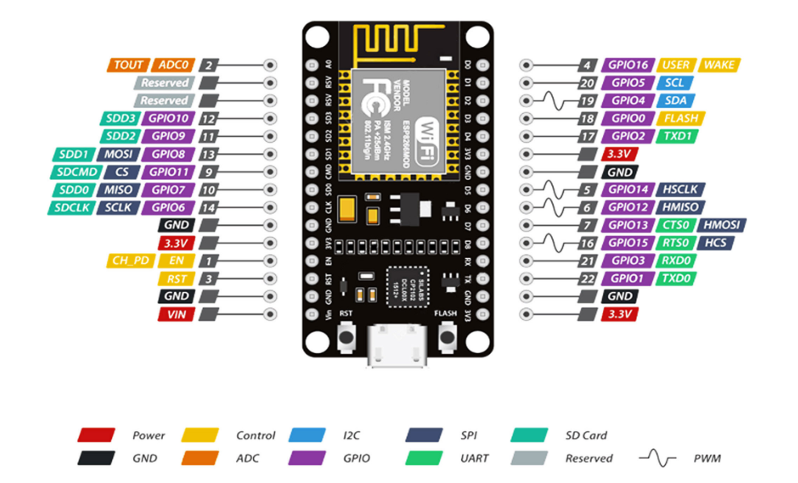

Hình 2-1: Module ESP8266.

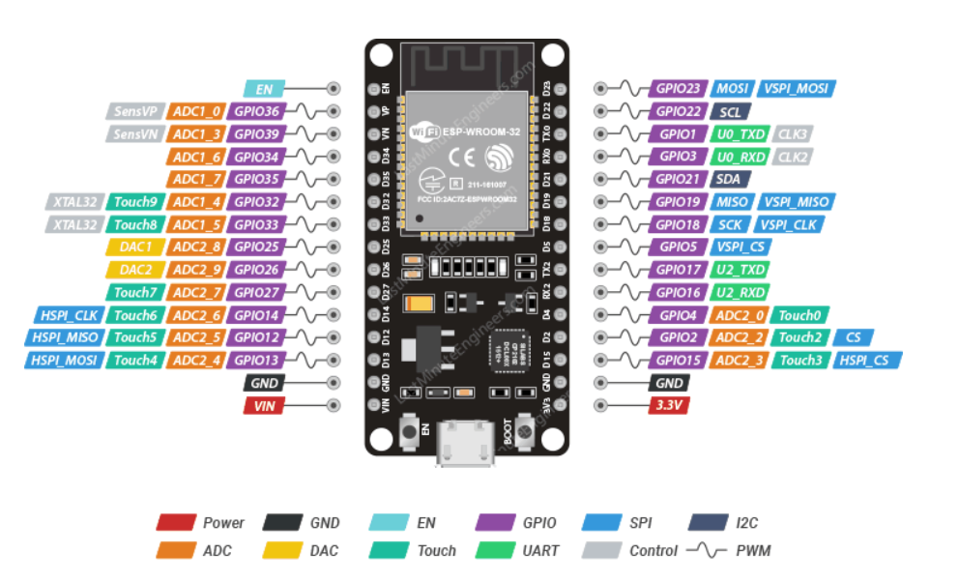

Hình 2-2: Module ESP32.

## 2.2 Tổng quan về Internet of Things(IoT).

### 2.2.1 IoT là gì ?

Vạn vật được kết nối Internet trong mạng lưới hay nói một cách khác là mạng lưới thiết bị kết nối tới Internet (tiếng Anh: Internet of Things, thường được viết tắt là IoT) đây được xem một kịch bản mà khi mà mỗi một vật hay con người được cấp một định danh duy nhất của mình và ở đây tất cả đều có khả năng trao đổi thông tin, truyền tải những dữ liệu qua một thứ gọi là mạng mà không cần phải có sự tương tác trực tiếp người này với người kia hoặc người với máy tính. Công nghệ IoT được phát triển hội tụ các công nghệ Internet, công nghệ không dây, vi cơ điện tử. Hay nói một cách đơn giản cho dễ hiểu là tập hợp những thiết bị mà có khả năng kết nối được với nhau, cùng Internet và kết nối với thế giới ở bên ngoài để tiến hành một công việc hay một nhiệm vụ nào đó - *Định nghĩa tham khảo từ trang Wikipedia.*

Chúng ta có thể hiểu đơn giản IoT là toàn bộ những thiết bị có khả năng kết nối với nhau. Kết nối ở đây là kết nối thông qua Wi-Fi, thông qua các mạng 3G, 4G hay các loại kết nối như ZigBee, Bluetooth, … Các thiết bị có thể là máy pha cafe, quạt, đèn, tủ lạnh, máy giặt bếp lò và rất rất nhiều thiết bị khác. Một trong những nhà cung cấp giải pháp, thiết bị mạng hàng đầu hiện nay – Cisco đã dự báo rằng đến năm 2020, sẽ có khoảng tầm 50 tỷ đồ vật kết nối đến Internet, hay thậm chí có thể con số này sẽ còn gia tăng nhiều hơn thế nữa. Công nghệ IoT sẽ là mạng khổng lồ dùng để kết nối gồm cả con người và tất cả mọi thứ, nó sẽ tồn tại những mối quan hệ như quan hệ giữa con người và thiết bị, giữa con người và con người hay giữa thiết bị và thiết bị. Có thể có từ 50 đến 100 nghìn tỉ đối tượng được kết nối trong một mạng lưới, mạng lưới này thậm chí có thể theo dõi sự thay đổi, sự di chuyển của từng đối tượng nằm trong đấy một cách cụ thể và có sự chính xác thông qua các số liệu cụ thể. Một ví dụ dễ thấy là con người sống trong một thành thị và thành thị này có thể nó bị bao bọc ở xung quanh từ khoảng 1000 đến 5000 đối tượng mà chúng có khả năng theo dõi.

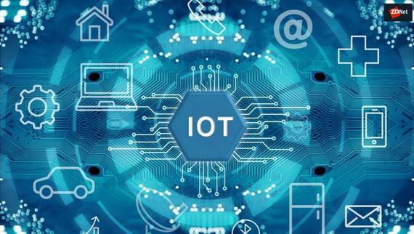

Hình 2-3: Internet of Things.

Những thành phần chính trong một hệ thống Internet of Things:

* **Iot-Platform**

Iot-Platform được hiểu là một phần mềm dùng để lưu trực tuyến hay còn được gọi bằng tên khác là điện toán đám mây, những thiết bị sẽ được kết nối với nhau thông qua nó.

Là một nền tảng được dùng để thu thập các dữ liệu từ thiết bị, các dữ liệu này sẽ được phân tích xử lý và phát hiện nếu như có lỗi nào đó phát sinh trong lúc hệ thống được vận hành.

* **Việc kết nối Internet**

Để có thể giao tiếp được trong công nghệ Iot thì việc các thiết bị phải kết nối Internet được là một điều bắt buộc phải có. Vì wifi là một trong những cách để kết nối Internet phổ biến hiện nay.

* **Các thiết bị**

Trong mỗi thiết bị sẽ có thể bao gồm hoặc là một hoặc là nhiều cảm biến dùng để đo đạt các thông số và sau đó gửi chúng tới Platform.

* **Các ứng dụng**

Ứng dụng cụ thể là giao diện để cho người dùng theo dõi và có thể tương tác điều khiển.

### 2.2.2 Lịch sử quá trình hình thành và phát triển.

Vào những đầu năm 1982, những khái niệm sơ khai về một mạng lưới các thiết bị kết nối cùng nhau được đưa ra thảo luận. Xuất hiện một máy gọi là Coke bán hàng tự động đã được thực hiện tại trường Đại học Camegie Mellon và nó được xem là thiết bị kết nối đến Internet lần đầu tiên trên thế giới.

Internet of Things gây được ấn tượng nhất đối với ngành kinh doanh, sản xuất mà ở trong đó những ứng dụng của nó đôi khi được gọi là Machine-to-Machine (M2M). Nhưng cho đến hiện tại, người ta đưa nó vào việc bao phủ nhà cửa, văn phòng… mọi thứ của chúng ta bằng những thiết bị thông minh, họ biến nó thành bất kì thứ gì miễn là nó phù hợp với nhu cầu của mọi người.

Năm 1999, thuật ngữ Internet of Things (hay được gọi tắt là IoT) này lần đầu tiên được nêu ra bởi ông Kevin Ashton. Và sau đó phải trải qua rất rất nhiều giai đoạn đến khi nó có bước phát triển nhảy vọt cho đến tận thời đại này.

### 2.2.3 Ứng dụng thực tế của IoT.

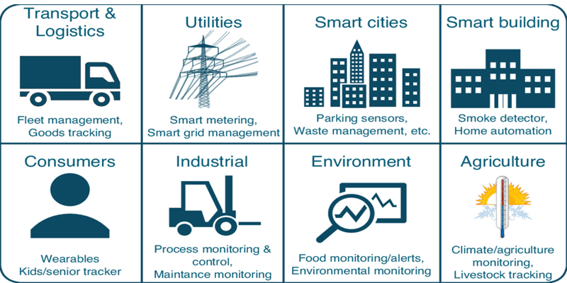

Hình 2-4: Ứng dụng thực tế của IoT.

**Những ứng dụng thực tế trong ngành giao thông vận tải**

Các tàu chở hàng, xe tải, xe oto có phát sinh tồn kho sẽ được xem lại tuyến phụ thuộc phần lớn vào điều kiện thời tiết cũng như tính chất có sẵn của xe hay tài xế có khả dụng hay không. Nhờ vào dữ liệu cảm biến, các loại hàng tồn kho này đều nên trang bị các loại cảm biến phục vụ cho việc theo dõi cũng như là kiểm soát các vấn đề liên quan.

Ở ngành công nghiệp thực phẩm nói chung và hoa hay dược phẩm nói riêng thường thường sẽ luôn xuất hiện các loại hàng tồn kho mà dễ bị ảnh hưởng thay đổi bởi nhiệt độ, những loại mặt hàng này được lợi phải nói là rất nhiều từ những ứng dụng thực tế trong việc giám sát bằng công nghệ IoT, chúng sẽ gửi những cảnh báo khi xuất hiện các vấn đề như nhiệt độ hoặc tăng hoặc giảm một cách bất thường và hoàn toàn có thể ảnh hưởng trực tiếp đến các sản phẩm này.



Hình 2-5: Ứng dụng thực tế của Internet of Things trong ngành giao thông vận tải.

**Những ứng dụng thực tế trong ngành công nghiệp chế tạo.**

Nói về lợi thế cạnh tranh mà có thể đạt được, các nhà sản xuất thực hiện dùng cách sử dụng công nghệ IoT để giám sát việc sản xuất, giám sát các dây chuyền trong hệ thống và phải được phép bảo trì mà phải là bảo trì một cách chủ động trên các thiết bị mỗi lúc cảm biến có vấn đề xảy ra như cảm biến bị lỗi hay bị hư hỏng hay lúc cảm biến không còn chính xác.

Những loại cảm biến mà chúng có thể hoạt động đúng chức năng khi mà sản lượng bị tổn hại. Cũng nhờ vào sự trợ giúp đỡ của cảm biến cảnh báo mà nhà sản xuất có thể một cách nhanh chóng rà soát, kiểm tra thiết bị có còn chính xác, còn hoạt động tốt hay không, Khi đó có thể đưa ra quyết định loại nó khỏi ra hệ thống sản xuất và thay thế tạm thời cho đến lúc nào mà nó được sửa chữa và có thể sẵn sàng hoạt động trở lại. Chính nhờ vào những điều này đã giúp cho công ty giảm khá nhiều chi phí vận hành cũng như có nhiều thời gian hơn, hoạt động hiệu quả hơn, tốt hơn và điều đặc biệt nhất mà nó mang lại là quản lý hiệu suất tài sản được cải thiện một cách rõ rệt.

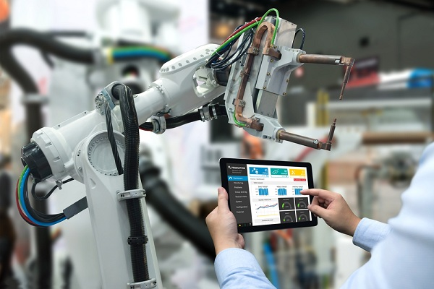

Hình 2-6: Ứng dụng thực tế của công nghệ IoT ở ngành công nghiệp chế tạo.

**Những ứng dụng thực tế trong ngành chăm sóc sức khỏe**

Trong ngành chăm sóc sức khỏe thì công nghệ IoT sẽ mang lại rất nhiều lợi ích. Khi mà mỗi bác sĩ hay y tá cần chính xác các tọa độ của các cộng cụ hỗ trở cho người bệnh chẳng hạn như xe lăn. Khi ta trang bị cảm biến IoT cho xe lăn thì chúng hoàn toàn có thể theo dõi được từ các phần mềm ứng dụng dùng để giám sát các dụng cụ IoT để ai đang cần thì họ đều có thể tìm một chiếc xe lăn gần họ nhất, nó làm giảm đáng kể thời gian cho chính đội ngũ y tế cũng như bệnh nhân.

Có thể áp dụng cách này để theo dõi nhiều tài sản khác của bệnh viện vì cách này đảm bảo rằng việc dùng một cách hợp lý cũng có thể xem như kế toán hóa tài chính tài sản vật chất trong trong mỗi phòng bệnh đối với người bệnh, mỗi khoa khác nhau đối với đội ngũ y tế.

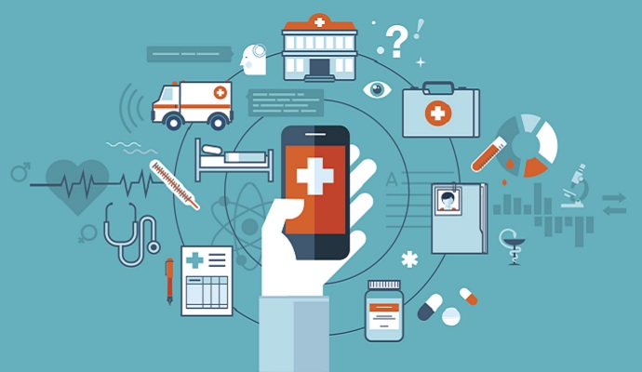

Hình 2-7: Ứng dụng thực tế của công nghệ IoT trong ngành chăm sóc sức khoẻ.

**Những ứng dụng thực tế trong ngành bán lẻ**

Nhiệm vụ quản lý hàng tồn kho hoàn toàn có thể áp dụng công nghệ Iot bởi những công ty bán lẻ. Một trong những hiệu quả có thể thấy là cải thiện trải nghiệm của khách hàng và tối ưu được chuỗi cung ứng cũng như là giảm được khoản phí hoạt động.

Một ví dụ thực tế là ta sẽ trang bị cảm biến trong lượng cho một cái kệ thông minh, nó có chức năng thu thập các thông tin dựa vào RFID sau đó sẽ gửi các thông tin thu thập được thong qua phần mềm IoT để thuận lợi cho việc theo dõi các mặt hàng còn tồn kho cũng như sẽ gửi tín hiệu cảnh báo nếu như một mặt hàng nào đó gần hết số lượng đặt ra ban đầu.

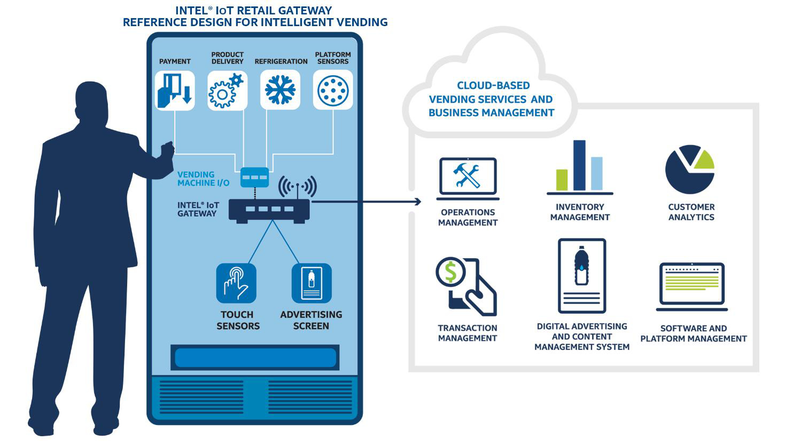

Hình 2-8: Ứng dụng thực tế của công nghệ IoT ngành bán lẻ.

## 2.3 Tổng quan về Blynk

### 2.3.1 Blynk là gì ?

Là một platform có thể chạy được trên iOS cũng như Android, dùng Blynk để điều khiển các bộ vi điều khiển như Esp8266, Arduino, Esp32, Rasberry Pi và các ứng dụng khác tương tự thông qua việc kết nối đến Internet.

Chúng ta có thể hiểu một cách đơn giản Blynk là một bảng điều khiển được dùng để điều khiển các kỹ thuật số, không những thế nó còn hỗ trợ trong việc xây dựng giao diện, điều chỉnh đồ họa theo ý người dùng đề phù hợp với dự án chỉ qua một vài bước đơn giản kéo, thả các widget đã được thiết kế sẵn.

Một điểm cộng là platform này không bị ràng buộc bởi bất kì một bo hay shield cụ thể nào cả. Thay vào đó thì nó sẽ hỗ trợ cho bạn phần cứng mà bạn lựa chọn. Dù cho các bộ vi điều khiển của bạn được kết nối đến Internet qua Ethernet hay Wi-Fi hay là chip ESP8266, ESP32… đi nữa thì platform này sẽ giúp bạn trực tuyến và luôn sẵn sàng cho một dự án IoT.

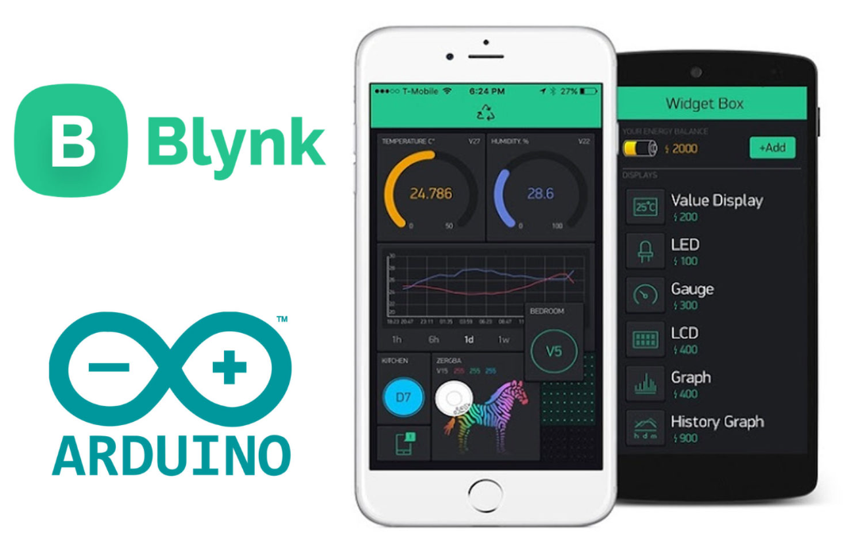

Hình 2-9: Blynk.

### 2.3.2 Phương thức hoạt động của Blynk.

Là một Platform được thiết kế dành riêng cho IoT. Vì vậy nên nó có thể điều khiển được phần cứng ở xa nhờ vào việc kết nối Internet. Nó còn hỗ trợ cho việc hiển thị các thông số dữ liệu thu thập được bởi cảm biến và nó còn có thể thực hiện việc lưu trữ dữ liệu cũng như giúp trực quan hóa và còn làm được nhiều thứ hay khác nữa.

Platform có ba phần chính được chia ra như sau:

* Blynk App (Ứng dụng Blynk): thành phần này giúp bạn tạo ra một giao diện đồ họa sử dụng trong dự án IoT của mình thông qua việc kéo thả các widget được xây dựng sẵn.
* Blynk Server (Máy chủ Blynk): thành phần này sẽ chịu trách nhiệm gồm tất cả các giao tiếp giữa phần cứng và điện thoại thông minh của bạn. Ngoài ra thì bạn cũng có thể dùng Blynk Cloud hoặc bạn có thể chạy một cục bộ Blynk Server riêng của mình. Bởi vì nó là một mã nguồn mở nên bạn dễ dàng có thể xử lý nhiều thiết bị.
* Thư viện Blynk: thành phần này có nhiệm vụ giúp cho tất cả nền tảng phần cứng phổ biến được phép giao tiếp với hệ thống máy chủ cũng như xử lý tất cả các câu lệnh đến và câu lệnh đi.

Khi ấn một nút trong Blynk App thì ngày lập tức thông điệp truyền đến Blynk Cloud và tìm ngay đến phần cứng đang kết nối của bạn.

Tất cả đều được Blynk Server hỗ trợ xây dựng ứng dụng IOT, và sử dụng app từ dự án cá nhân đến sản phẩm thương mại.

### 2.3.3 Đặc tính của Blynk.

Có thể kết nối với Cloud bằng các cách sau:

* Ethernet
* Wifi
* USB (Nối tiếp)
* Bluetooth và BLE
* GSM

Việc giao tiếp giữa hai thiết bị dùng Bridge Widget(BW).

Widget có thể sử dụng dễ dàng.

Thêm chức năng mới dễ dàng bằng cách dùng ghim ảo.

Có thể ghim trực tiếp không cần thông qua mã.

SuperChart giúp dễ dàng theo dõi dữ liệu theo thời gian.

Có thể notification, tweet, email.

### 2.3.4 Ưu điểm, nhược điểm của Blynk 2.0 so với phiên bản cũ.

Ưu điểm của phiên bản 2.0:

* Ở phần thêm ESP để làm thiết bị cũng như là wifi dùng cho ESP thì có sẵn.
* OTA có thể được cập nhật.
* Có thêm icon cũng như thêm hình ảnh vào các button giúp cho việc cá nhân hóa và thể hiện một cách trực quan thân thiện với người dùng hơn, từ đó người dùng dễ dạng hơn trong việc biết được button đó được sử dụng điều khiển các thiết bị nào.
* Số lượng Widget box có thể lựa chọn sử dụng tùy ý mà phải không lo giới hạn Enzeny như bản cũ. Bản cũ khi muốn sử dụng nhiều thì phải làm một bộ máy chủ Pi khiến cho chi phí phát sinh mà còn lag hơn cả máy chủ chính hãng. Trường hợp dùng các máy chủ miễn phí được chia sẻ rộng rãi trên các nhóm thì không có tính bảo mật.
* Cầu để kết nối dữ liệu giữa các thiết bị khác nhau ở viết code là không cần thiết nữa, vì ta chỉ cần chọn nó rồi dùng data stream nào là xong. Chẳng hạn như hai thiết bị muốn nhấn bật tắt trên một thiết bị thôi thì nó sẽ ngày lập tức nó sẽ đồng bộ với thiết bị kia và sau đó hiển thị ra trạng thái của cả hai là y hệt nhau.

Nhược điểm của phiên bảng 2.0:

* Việc theo dõi GPS không còn được hỗ trợ nữa.
* Ta chỉ có thể dùng được 2 thiết bị trong 1 ứng dụng với phiên bản miễn phí, ở đây thiết bị tương tự dự án trên ứng dụng cũ, ứng dụng cũ có thể tạo ra được nhiều dự án.
* Có thể thấy rằng thấy phiên bản mới muốn hướng người dùng là doanh nghiệp, độ phức tạp cho cũng cao hơn do phải setup qua nhiều bước hơn. Dù vậy thì nó cũng có nhiều thiết kế đẹp, nhiều tính năng mới và có một lợi thế nữa là hỗ trợ OTA. Ở ứng dụng cũ chỉ phù hợp cho những nghiên cứu sinh, những sinh viên, các đồ án, dự án nhỏ.
* Phải nói thêm là bản miễn phí còn có đồ thị theo dõi (Superchart) nó chỉ có thể dùng được 1 data stream mà thôi. Nếu muốn thêm những cái khác thì phải thêm Superchart khác, vì vậy khó mà có thể so sánh dữ liệu một cách trực quan được và phiên bản cũ dùng được 4 cái stream còn phiên bản mới nếu muốn sử dụng phải tốn phí.

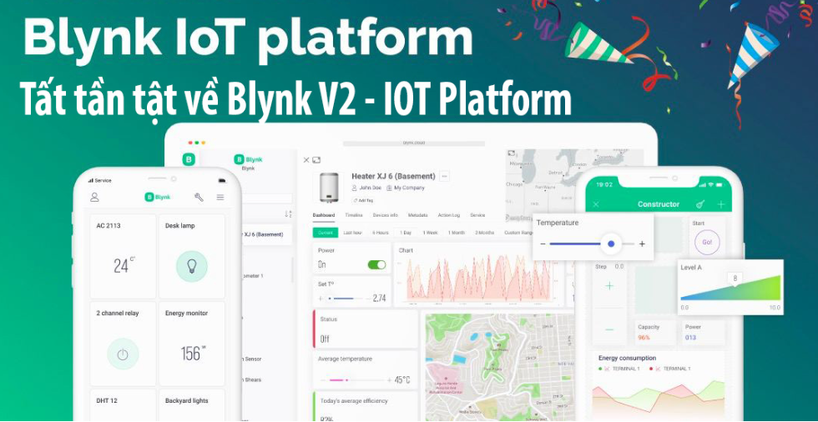

Hình 2-10: Blynk phiên bản 2.0.

## 2.4 Thiết bị.

### 2.4.1 Esp32 BLE Wifi Node MCU Lua-Node32 CP2102.

Dòng ESP32 BLE Wifi Node MCU LUA-NODE32 CP2102 này được phát triển dựa trên nền móng trung tâm đã được xây dựng trước đó là module ESP32 đi theo đó là công nghệ BLE Wifi, nhân ARM SoC mới nhất hiện nay cũng được tích hợp vào dòng này. Về mặt phần cứng, firmware hay cách dùng cũng tương tự như dòng NodeMCU ESP-8266. Ưu điểm việc sử dụng khá là dễ dàng, chân input output đầy đủ và việc nạp cũng như giao tiếp UART CP2102 cũng được tích hợp vào dòng này. Có thể nói dòng ESP32 BLE Wifi Node MCU LUA-NODE32 CP2102 này là một trong những lựa chọn luôn đứng đầu trong việc nghiên cứu cũng như các ứng dụng BLE, Wift, IoT bởi sự mạnh mẽ mà nó mang lại.

Dòng ESP32 BLE Wifi Node MCU LUA-NODE32 CP2102 được tích hợp mạch nạp và UART CP210 mới và rất mạnh, nó có thể tự nhận diện Driver trên các hệ điều hành Window cũng như Linux.

**Thông số kỹ thuật:**

* SRAM: 512 KB
* Chuẩn giao tiếp không đồng bộ: PWM, UART, SPI, I2C, I2S
* Wifi 802. 11 b/g/n
* Cảm ứng chạm gồm 10 chân.
* Sử dụng vi xử lí: Xtensa lõi kép 32-bit LX6 có tốc độ hoạt động là 240MHz.
* Bluetooth (v4.2 BR/EDR và BLE)
* Các ngoại vi: 2 kênh DAC 8-bit và 18 kênh ADC 12-bit.
* CAN bus 2.0.

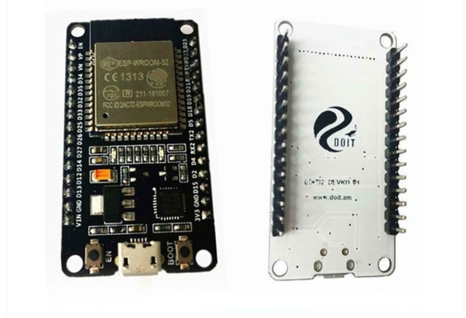

Hình 2-11: ESP32 BLE WIFI NODE MCU LUA-NODE32 CP2102.



Hình 2-12: Sơ đồ chân của ESP32 BLE WIFI NODE MCU LUA-NODE32 CP2102.

### 2.4.2 Cảm biến đo độ PH module PH0-14.

Đây là cảm biến dùng để đo độ PH Analog có chất lượng cao, cách sử dụng khá dễ dàng hỗ trợ bạn đo được thông số độ PH. Cảm biến này phù hợp cho nhiều ứng dụng khác nhau như: thủy canh, bể cá, trong phòng thí nghiệm.

**Thông số kỹ thuật:**

* Điện áp: 5 ± 0,2V (AC DC)
* Phạm vi module: 0-14PH
* Dòng điện: 5-10 (mA)
* Output: tín hiệu điện áp analog
* Thời gian ổn định: nhỏ hơn hoặc bằng 60 giây
* Thời gian đáp ứng: nhỏ hơn hoặc bằng 5 giây
* Độ ẩm tương đối: 95% (độ ẩm danh định: 65%)
* Nhiệt độ làm việc: - 10 đến 50 độ C (nhiệt độ danh nghĩa: 20 độ C)
* Kích thước module: 42 x 32 x 20 (mm)
* Trọng lượng module: 27g
* Phạm vi nhiệt độ: 0 đến 80 độ C
* Hầu hết các máy đo, bộ điều khiển pH đều phụ hợp kết nối BNC.

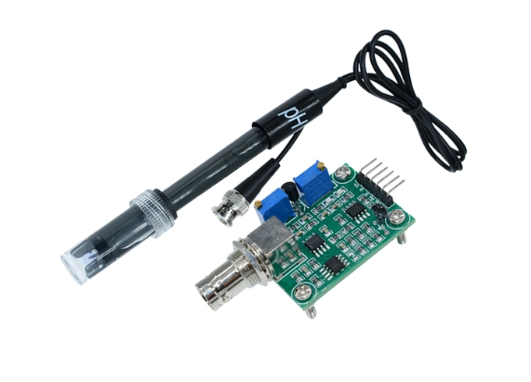

Hình 2-13: [6] Cảm biến pH module PH 0-14.

### 2.4.3 Cảm biến tổng chất rắn hòa tan DFRobot Gravity: Analog TDS Sensor/Meter.

Cảm biến tổng chất rắn hòa tan DFRobot Gravity: Analog TDS Sensor/Meter được dùng để thực hiện nhiệm vụ đo tổng chất rắn hòa tan trong nước (Total Dissolved Solids viết tắt là TDS) hỗ trợ trong việc kiểm tra chất lượng nước. Thông số này cho chúng ta biết được khối lượng miligam chất rắn hòa tan có trong trong một lít nước. Ta có thể hiểu TDS càng cao tương đương với khối lượng chất rắn hòa tan trong nước càng nhiều nên nước càng kém sạch.

Cảm biến này bao gồm mạch xử lý kèm theo 1 que đo, nó khuếch đại tín hiệu và cho ra tín hiệu Analog mà vi điều khiển có thể đọc bằng ADC. Cảm biến thiết kế khá ổn có thể giao tiếp được với cả loại bo sử dụng ở 2 mức điện áp 3.3 hoặc 5VDC.

**Thông số kỹ thuật:**

Mạch xử lý

* Điện áp đầu vào: 3.3 đến 5.5 (V)
* Dòng: 3 đến 6 (mA)
* Điện áp đầu ra: 0 đến 2.3 (V)
* Độ chính xác TDS: ± 10% F.S. (25 độ C)
* Phạm vi đo TDS: 0 đến 1000 (ppm)
* Module Interface: PH2.0-3P
* Electrode Interface: XH2.54-2P
* Kích thước: 42 x 32 (mm)

Que đo

* Số lượng kim: 2
* Connection Interface: XH2.54-2P
* Tổng chiều dài: 83 (cm)
* Khác: đầu dò không thấm nước
* Màu sắc: đen

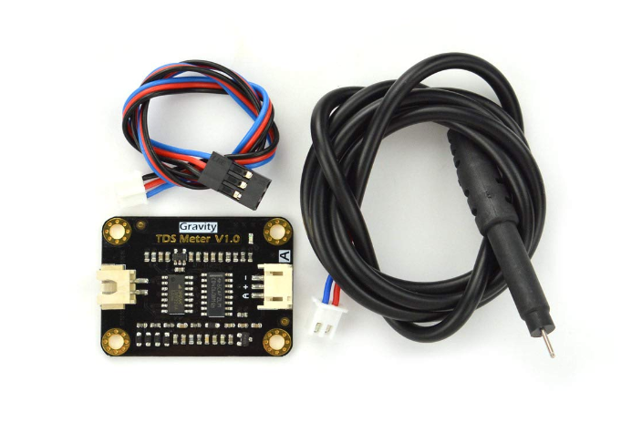

Hình 2-14: [7] Cảm biến tổng chất rắn hòa tan DFRobot Gravity: Analog TDS Sensor/Meter.

### 2.4.4 Cảm biến nhiệt độ DS18B20

Là một cảm biến nhiệt độ có kỹ thuật số tuân theo giao thức một dây, nhiệt độ có thể đo được từ -55 đến 125 độ C cùng với đó là độ chính xác chênh lệch 5%.

Hoàn toàn có thể điều khiển cảm biến này chỉ với một chân duy nhất của vi điều khiển bởi vì cảm biến DS18B20 tuân theo giao thức một dây.

Dữ liệu khi nhận được sẽ nằm trong khoảng từ 9 đến 12 bit.

Có thể nói một cách đơn giản dễ hiểu là nó sẽ gán các địa chỉ với mỗi địa chỉ khác nhau cho tất cả các cảm biến sử dụng vào và thông qua việc gọi địa chỉ để có thể nhận được giá trị tương ứng của các cảm biến đó.

Mỗi DS18B20 có một mã nối tiếp 64 bit hỗ trợ cho việc điều khiển nhiều cảm biến chỉ với một chân duy nhất trên vi điều khiển.

**Thông số kỹ thuật:**

* Điện áp: 3 đến 5.5 (V)
* Phạm vi nhiệt độ: -55 đến 125 độ C
* Ống thép: chống rỉ
* Cách nối dây: Dây đỏ (VCC), Dây xanh hoặc trắng (Data), Dây đen (GND)
* Kích thước: Ống thép (6 x 50mm), chiều dài dây 100cm
* Dây đo nhiệt độ DS18b20 có chống ngắn mạch và không thấm nước

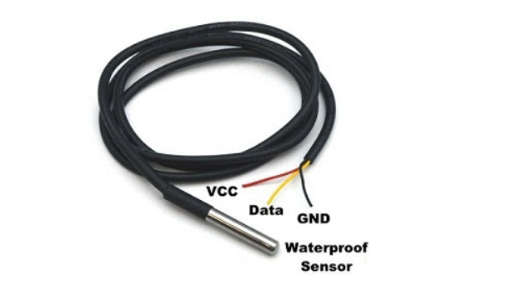

Hình 2-15: [8] Cảm biến nhiệt độ DS18B20.

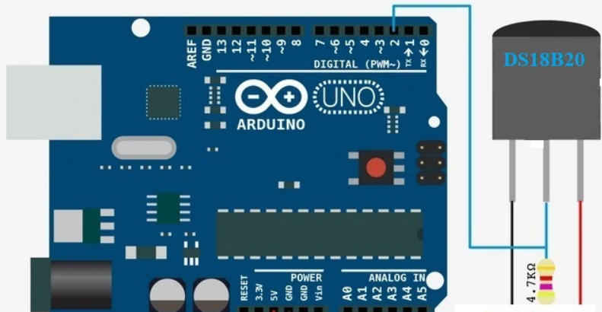

Hình 2-16: [8] Sơ đồ đấu nối DS18B20.

### 2.4.5 Mạch nguồn giảm áp LM2596.

LM2596​ là một module giảm áp có nhiệm vụ thực hiện hạ điện áp cao xuống điện áp thấp.

**Thông số kỹ thuật:**

* Input: 3 đến 40V DC
* Chỉnh áp đầu ra bằng biến trở
* Output: 1.5 đến 35V DC
* Dòng ra max: 3A
* Hiệu suất: 92%
* Công suất: 15W
* Kích Thước: 40 x 21.5 x 13.5mm
* Kết nối khá dễ dàng
* Nhiệt độ hoạt động: -40 đến +85 độ C
* Sau khi kết nối input và output có thể chỉnh giá trị output bằng cách xoay biến trở.

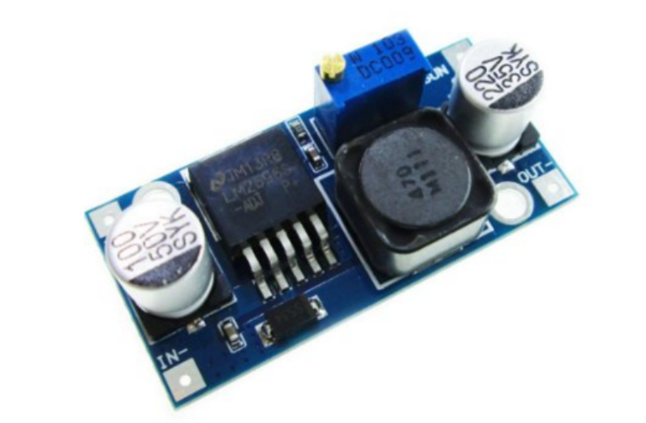

Hình 2-17: [11] Mạch giảm áp LM2596.

### 2.4.6 Cảm biến đo dòng điện ACS712 5A.

ACS712 là một cảm biến dùng để do dòng điện có thể lên đến 5 Ampe với tỉ lệ nhiễu khá thấp.

Khi đo dòng 1 chiều thì ta phải mắc tải nối tiếp, dòng sẽ đi từ dương sang âm và tạo ra áp ngõ ra từ 2.5 đến 5V tương đường dòng sẽ là 0 đến 5 Ampe. Trường hợp mắc ngược lại sẽ cho ra Vout từ 2.5 đến 0V tương ứng dòng ra là từ 0 đến -5 Ampe. Ban đầu chưa có dòng thì Vout có giá trị là 2.5V đến khi xuất hiện dòng thì sẽ dựa vào dòng đang tiến về 0 hay đang tiến về 5V, từ đó có thể xác định được hướng đi của dòng điện.

Khi đo dòng xoay chiều thì ta không phải để ý chiều nữa. Ta sẽ cấp 5V, khi không có dòng thì áp ngõ ra có giá trị 2.5V và khi xuất hiện dòng xoay chiều thì đo việc dòng sẽ thay đổi theo đồ thị hình sin nên áp ngõ ra sẽ có giá trị từ 0 đến 5V ứng với dòng ra -5A đến 5A.

**Thông số kỹ thuật**

* Điện trở trong dây dẫn: 1.2 (mΩ)
* Thời gian đáp ứng ngõ vào: 5 (us)
* Có thể đo được cả AC và DC
* Nguồn cấp 5V
* Độ nhạy output: 94 đến 10 (4mV/A)

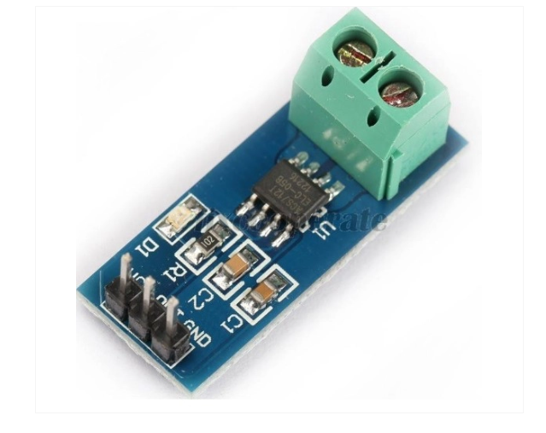

Hình 2-18: [12] Cảm biến dòng ACS712 5A.

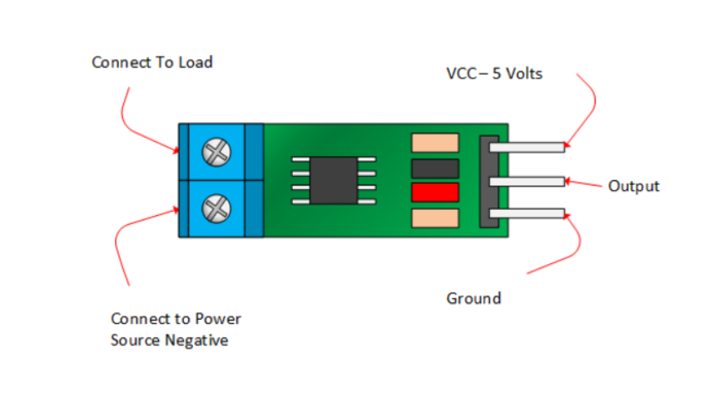

Hình 2-19: Sơ đồ kết nối cảm biến dòng ACS712 5A.

### 2.4.7 Module LCD1602.

Màn LCD 1602 đi cùng I2C dùng driver HD44780 hiển thị 2 dòng, mỗi dòng hiện thị 16 ký tự. Về chất lượng thì màn có độ bền cao, nhiều code mẫu, rất phổ biến nên việc tìm hiểu nghiên cứu khá dễ, thích hợp cho sinh viên, nghiên cứu sinh làm dự án.

Được hàn sẵn phần module giao tiếp I2C hỗ trợ cho việc giao tiếp tương đối dễ dàng, nhanh chóng. Không phải tốn tiền mua I2C hàn lại mà giá thành lại rẻ hơn so với mua từng món.

**Thông số kỹ thuật:**

* Màu sắc: xanh lá
* Kích thước lỗ ốc: 74mm x 30mm
* Kích thước màn: 80mm x 36mm x 19m
* Địa chỉ I2C: 0x27 (tùy vào đơn hàng của nhà sản xuất)
* Áp hoạt động: 5 V
* Trọng lượng: 38g

Sơ đồ kết nối i2C với vi điều khiển:

* VCC: 5V
* GND: GND
* SCL: A5
* SDA: A4

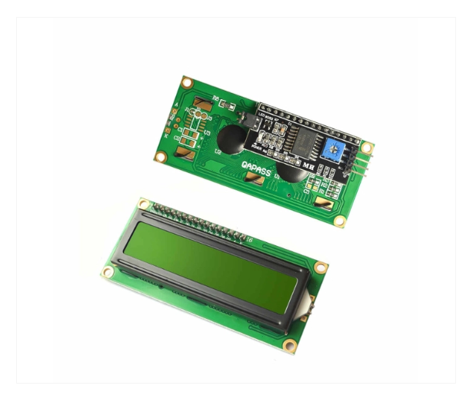

Hình 2-20: [13] Màn hình LCD 1602.

### 2.4.8 Opto cách ly quang PC817.

Là một opto được dùng rất phổ biến. Thành phần gồm một transistor quang và một LED hồng ngoại, ngoài ra opto này còn được gọi là cách ly quang có từ 4 đến nhiều chân có nhiệm vụ chủ yếu là cách ly hai mạch với nhau.

Khi đặt điện áp vào LED hồng ngoại nối trên chân 1 và 2 thì LED được kích hoạt. Sau đó transistor quang bên trong nhận được ánh sáng và khiến nó ở trạng thái bão hòa, từ đó chân 3 và 4 kết nối với nhau. PC817 hoạt động trong mạch điện tử chỉ với nhiệm vụ cách ly. Trường hợp bạn muốn nhiều cách ly cùng lúc thì bạn có thể sử một gói có chứa nhiều led và transistor.

**Thông số kỹ thuật:**

Điện áp cực phát và cực gốc tối đa: 6V

Công suất tiêu tán cực góp tối đa: 200 mW

Điện áp cực góp và cực phát tối đa: 80V

Điện áp bão hòa cực góp và cực phát: 0,1 - 0,2

Dòng cực góp tối đa: 50 (mA)

Loại gói: Dip 4 chân và SMT

Loại transistor: NPN

Nhiệt độ lưu trữ: -55 đến +120 độ C

Nhiệt độ hoạt động: -30 đến +100 độ C

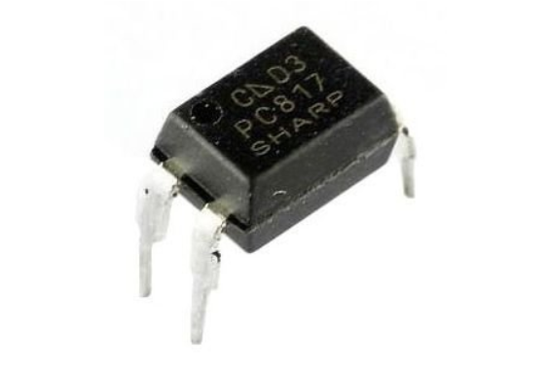

Hình 2-21: Opto cách ly quang PC817.

### 2.8.9 IRF540.

IRF540 được thiết kế để có thể điều khiển được tải dòng điện cao. Nó xử lý được tối đa lên đến 23 Ampe, còn với áp tải thì tối đa lên đến 100VDC. Được tích hợp công nghệ rãnh hỗ trợ nâng cao về khả năng điều khiển. Ngoài ra thì có thể dùng cho mục đích công tắc, khuếch đại. Vì transistor có một số tính năng tốt để dùng làm công tắc. Nó có thể giúp chuyển mạch tốc độ cao bởi vì thế mà nó được dùng trong các ứng dụng khác nhau mà có nhu cầu chuyển mạch tốc độ cao cho tải.

Nó cũng có thể được dùng như một bộ khuếch đại, công suất tiêu tán rất lý tưởng, tối đa là 1000W, có thể dùng nó trong những tầng khuếch đại âm thanh mà có công suất lớn.

**Thông số kỹ thuật:**

* Gói: TO-220
* Transistor: kênh N
* Áp tối thiểu cần để có thể dẫn điện: từ 2V đến 4V
* Phạm vi nhiệt độ bảo quản: -55 đến +150 độ C
* Dòng cực máng liên tục tối đa: 23A
* Dòng cực máng xung tối đa: 92A
* Áp tối đa từ cực máng đến cực nguồn: 100V
* Áp tối đa từ cực cổng đến cực nguồn: ± 20V
* Công suất tiêu tán tối đa: 100W

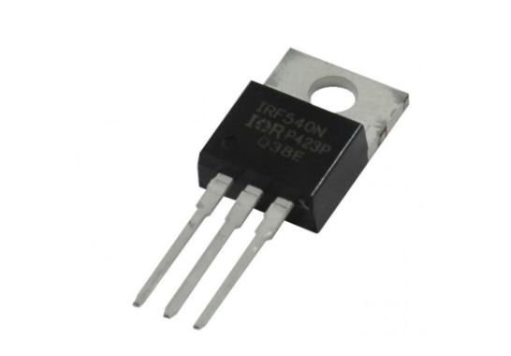

Hình 2-22: IRF540.

# CHƯƠNG 3: GIẢI THUẬT VÀ ĐIỀU KHIỂN

## 3.1 Sơ đồ khối của hệ thống.

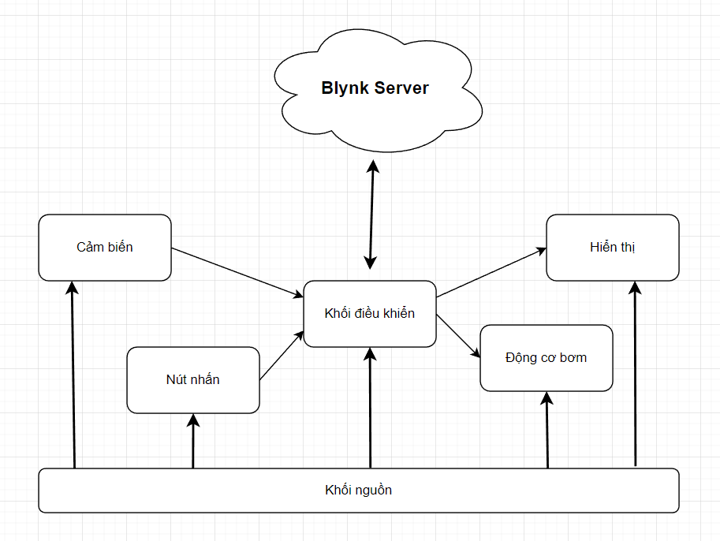

Hình 3-1: Sơ đồ khối của hệ thống.

Khối điều khiển: Module ESP32 DEVKIT V1.

Cảm biến: Cảm biến pH, TDS, Nhiệt độ DS18B20, phao hơn.

Nút nhấn: để reset Wifi.

Động cơ bơm: 1 cái bơm vào, 1 cái bơm ra.

Khối nguồn: Pin 3S 12.6V, pin mặt trời 15V.

## 3.2 Lưu đồ giải thuật.

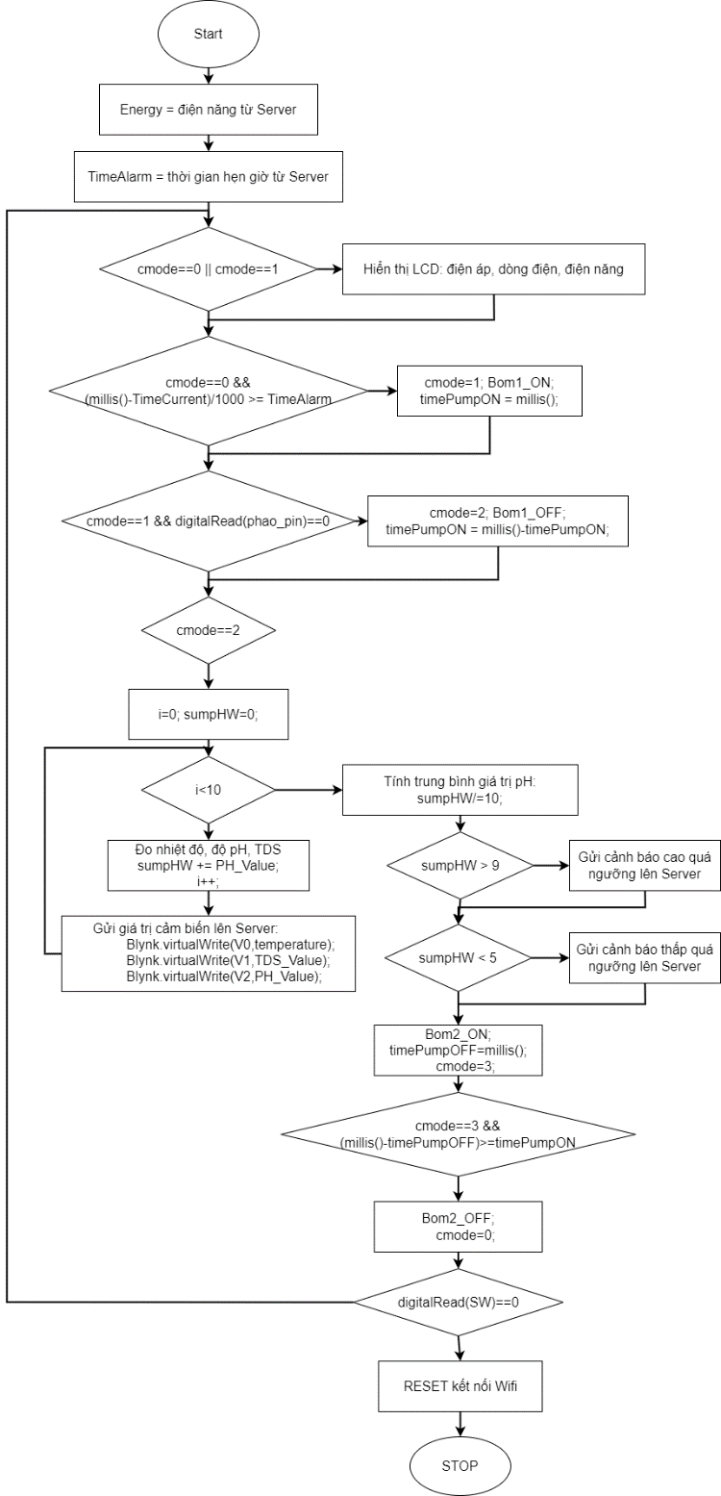

Hình 3-2: Lưu đồ giải thuật.

## 3.3 Sơ đồ đấu nối các thiết bị.

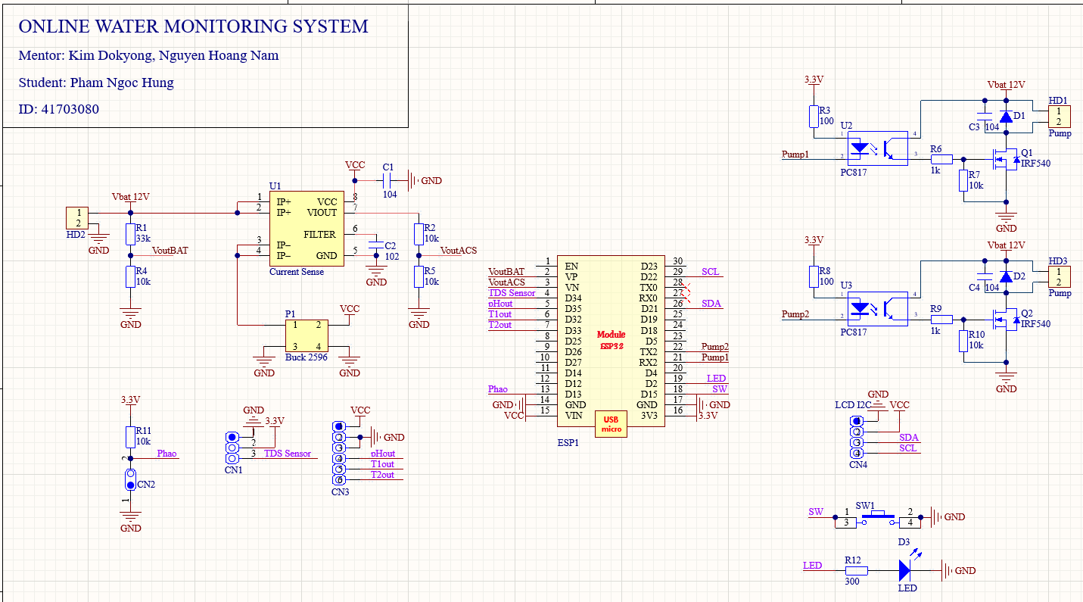

Hình 3-3: Schematic của hệ thống.

## 3.4 Hoạt động của hệ thống.

Hệ thống sẽ có 1 server và 1 trạm.

Tại trạm cấp nguồn cho ESP-32, nút nhấn, cảm biến và các linh kiện.

Code xử lý sẽ được nạp sẵn ESP32 kết nối với các linh kiện.

Đầu tiên hệ thống sẽ bơm vào với thời gian có thể đặt trên Blynk

Sau khi bơm các cảm biến TDS, pH, nhiệt độ sẽ đo và gửi dữ liệu về server Blynk.

Blynk sẽ nhận dữ liệu, từ đó hiển thị ra cho người dùng theo dõi.

Nếu thông số pH quá thấp hoặc quá cao sẽ gửi cảnh báo cho người dùng.

Sau khi đo xong thì bơm xã sẽ xã nước ra ngoài.

Có 2 chế độ cho người dùng chọn. 1 là chế độ tự động, người dùng sẽ đặt thời gian bơm (thời gian bơm vào và bơm ra bằng nhau) và hệ thống sẽ tự động lặp lại. 2 là chế độ điều khiển bằng tay, người dùng sẽ bấm nút để điều khiển bơm và xã, có một cảm biến phao khi nước tới mức cao sẽ tự dừng.

# CHƯƠNG 4: THIẾT KẾ VÀ THI CÔNG

## 4.1 Cấu hình và thiết kế giao diện blynk.

Cấu hình các thông tin template trong Blynk.

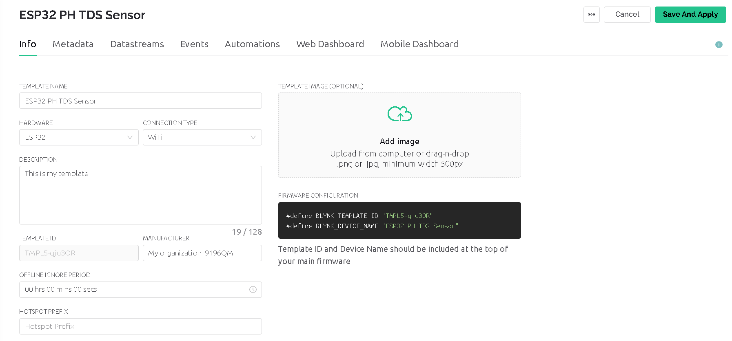

Hình 4-1: Cấu hình thông tin template.

Cài đặt giá trị min max các bơm, cảm biến cần điều khiển và hiển thị trong Blynk.

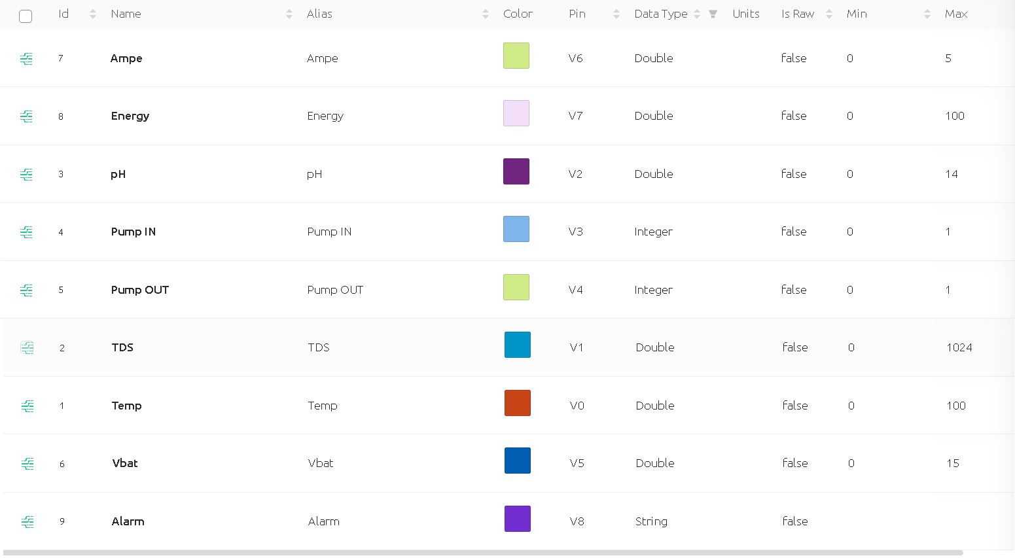

Hình 4-2: Giá trị min max.

Cài đặt cảnh báo pH khi pH quá cao hoặc quá thấp.

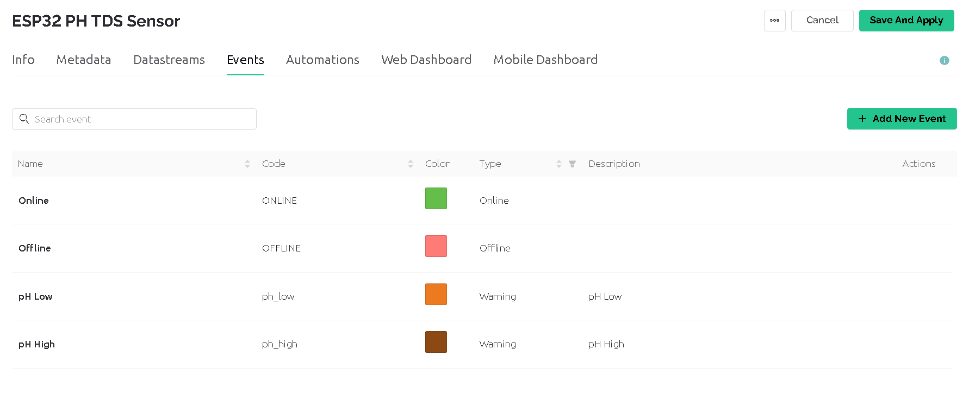

Hình 4-3: Cảnh báo pH.

Cài đặt kiểu dữ liệu hiển thị.

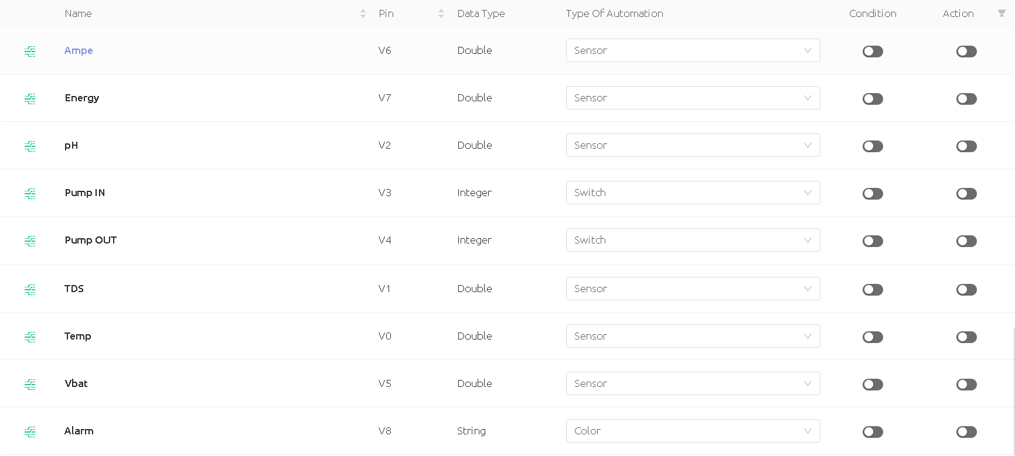

Hình 4-4: Kiểu dữ liệu hiển thị.

Cài đặt giao diện điều khiển.

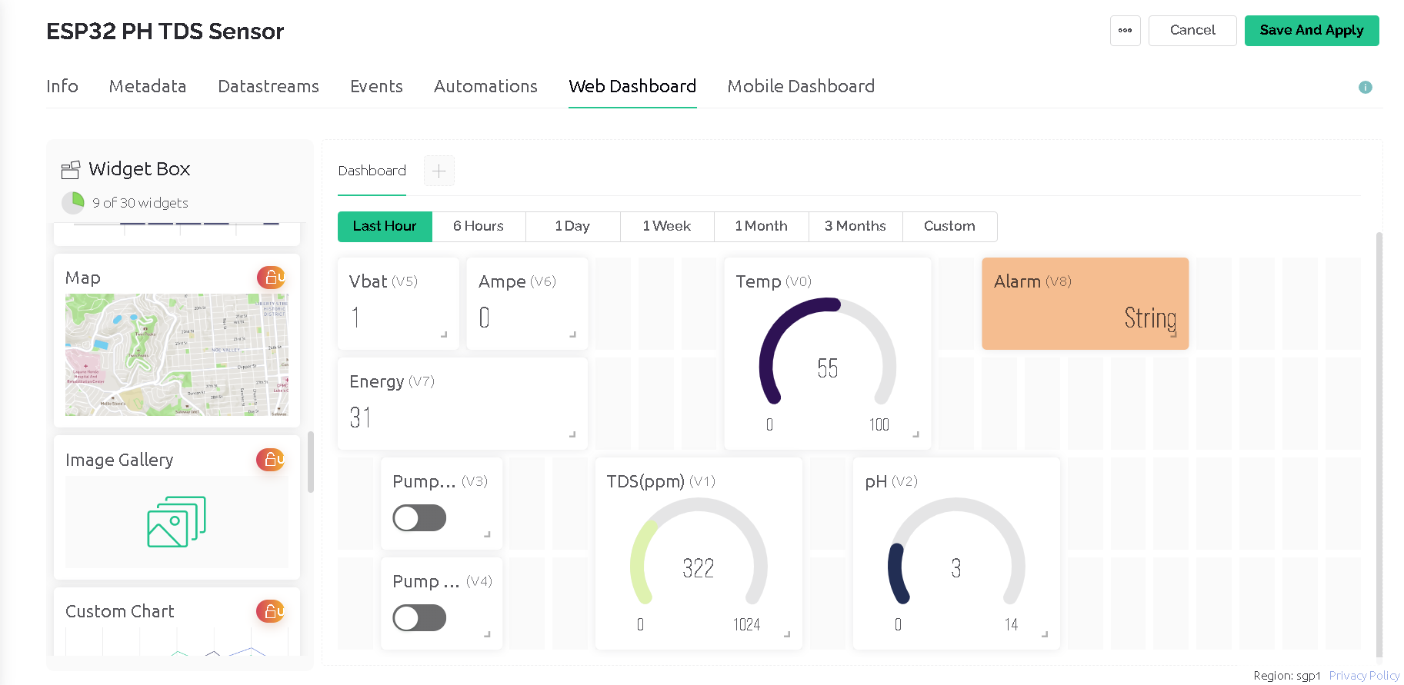 Hình 4-5: Cài đặt giao diện điều khiển.

Giao diện sau khi hoàn tất.

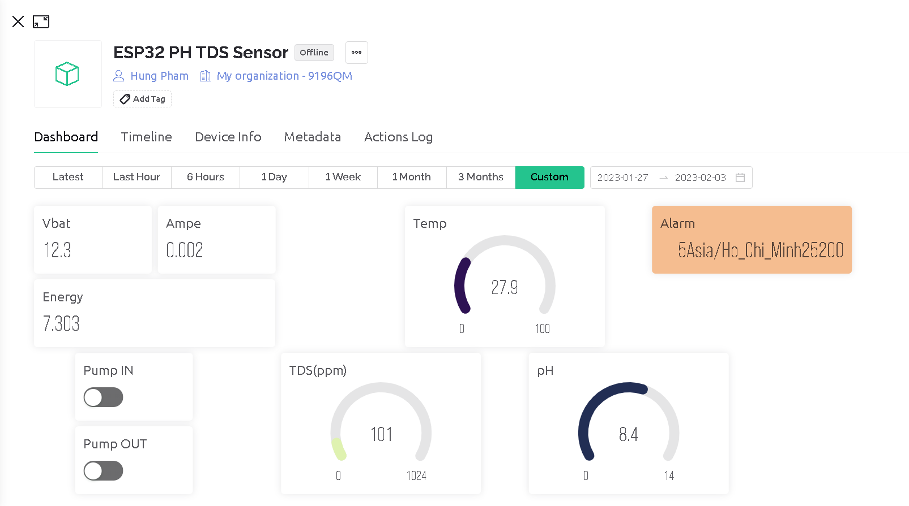

Hình 4-6: Giao diện điểu khiển.

Timeline cảnh báo.

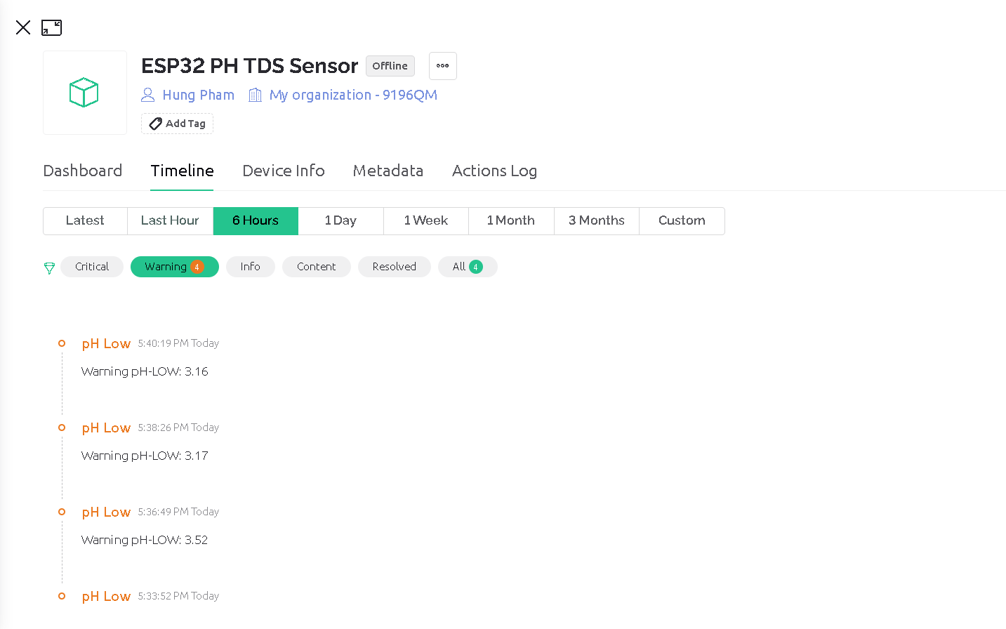 Hình 4-7: Timeline cảnh báo.

Thông tin cấu hình toàn bộ thiết bị.

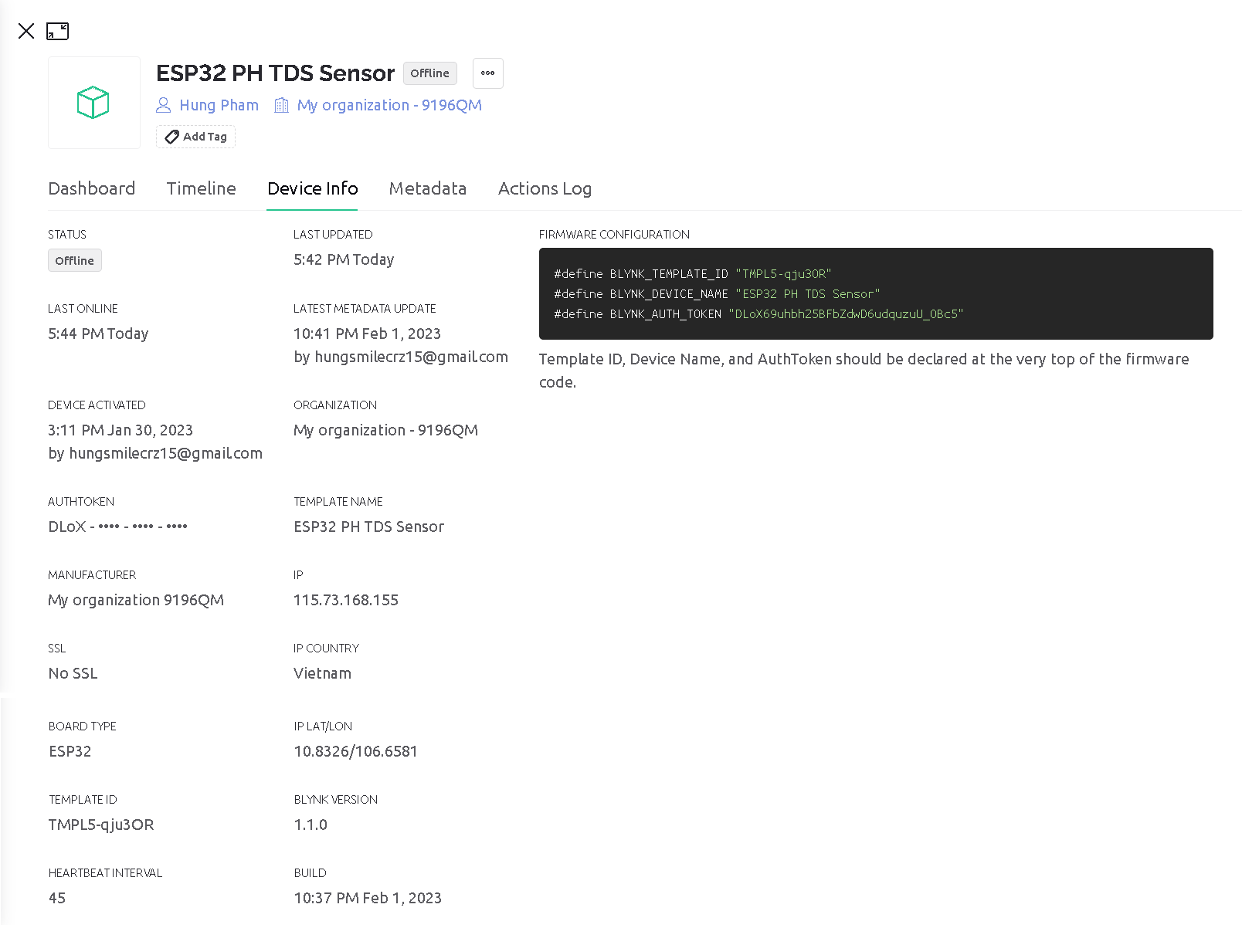

Hình 4-8: Thông tin cấu hình.

Giao diện điều khiển trên app.

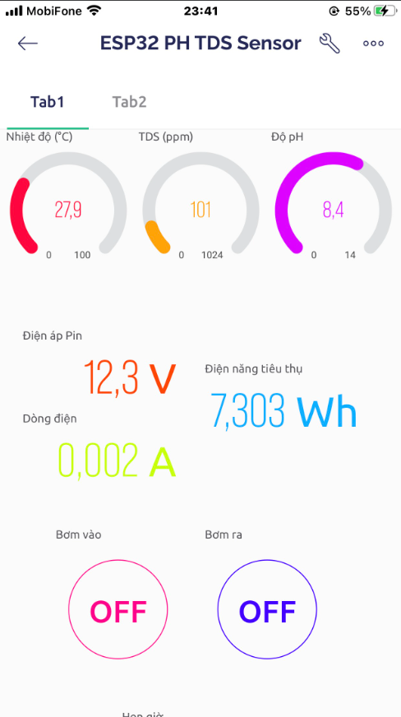

Hình 4-9: Giao diện điểu khiển trên app.

Giao diện theo dõi các thông số theo thời gian thực trên app.

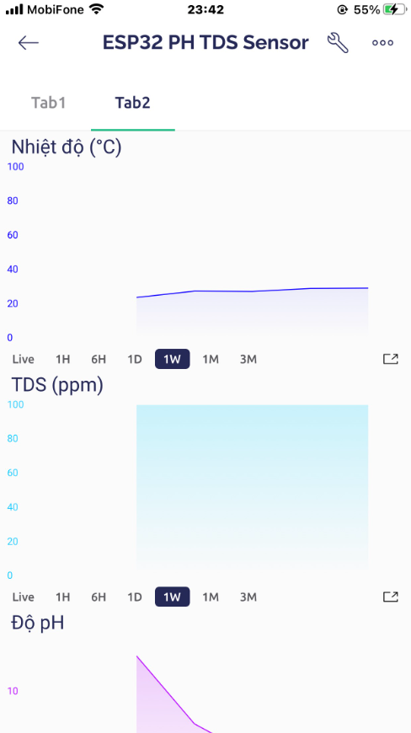

Hình 4-10: Giao diện theo dõi trên app.

Timeline cảnh báo.

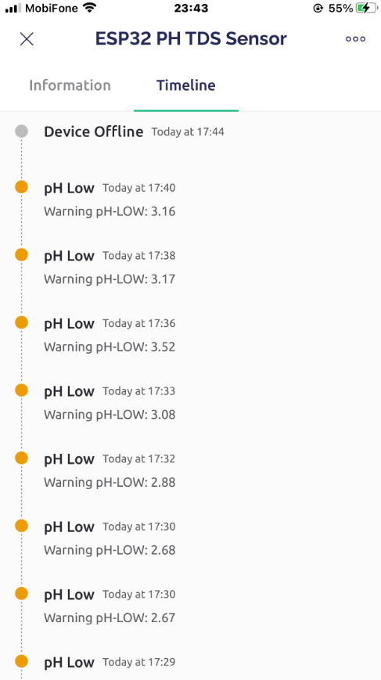

Hình 4-11: Cảnh báo trên app.

Thông tin thiết bị.

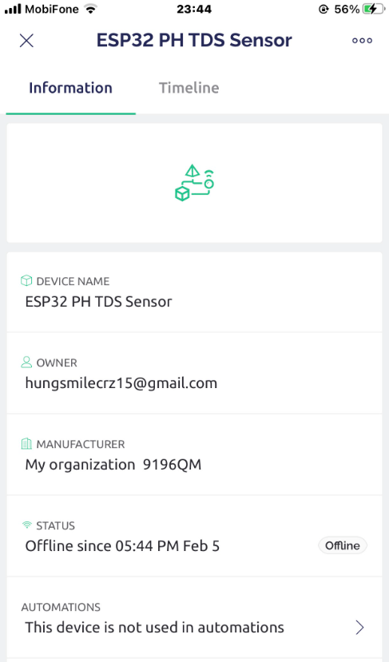

Hình 4-12: Thông tin thiết bị.

## 4.2 Cấu hình và nạp code cho esp32.

Trong arduino ide, vào Tools chọn board “DOIT ESP32 DEVKIT V1”.

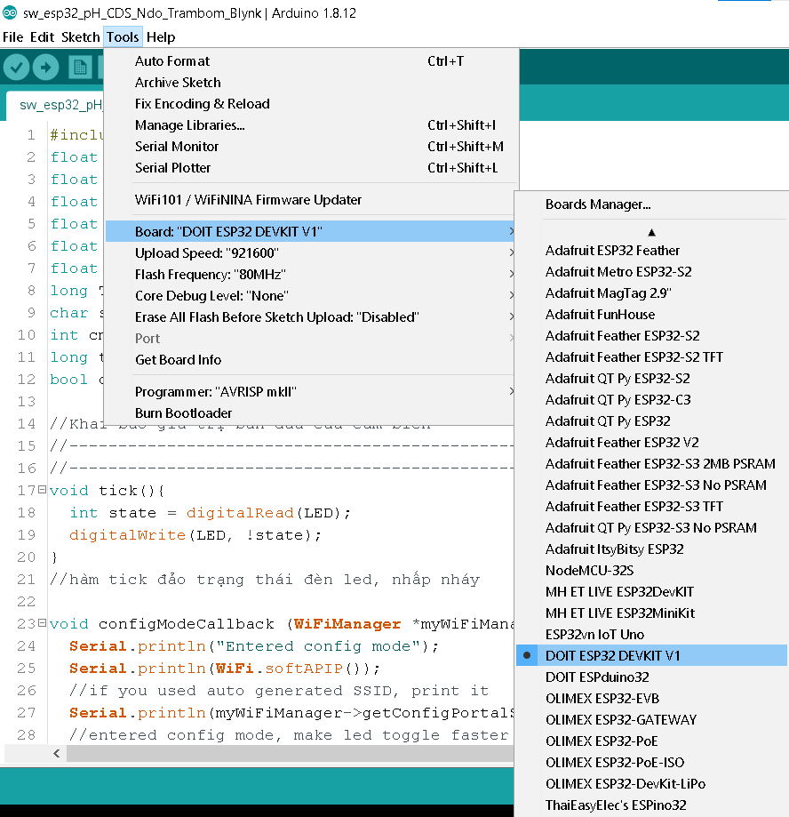

Hình 4-13: Board.

Trong tools, chọn Upload Speed: “921600”

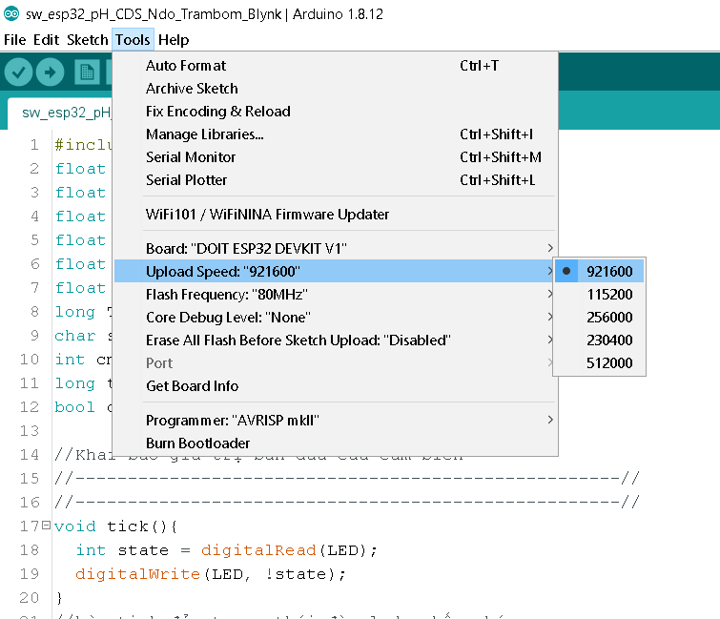

Hình 4-14: Upload Speed.

Tiếp tục chọn Flash Frequence: “80MHz”

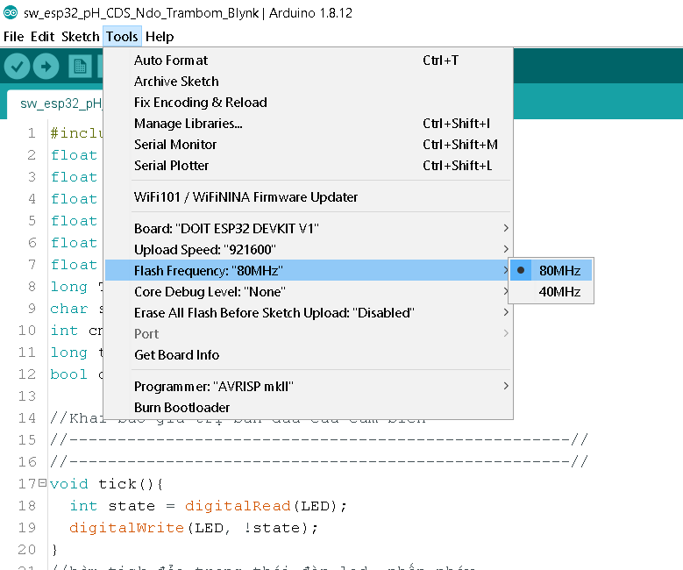

Hình 4-15: Flash Frequency.

Trong arduino ide, vào file chọn Preferences. Tích như hình, copy url: <https://raw.githubusercontent.com/espressif/arduino-esp32/gh-pages/package_esp32_dev_index.json> vào và chọn ok.

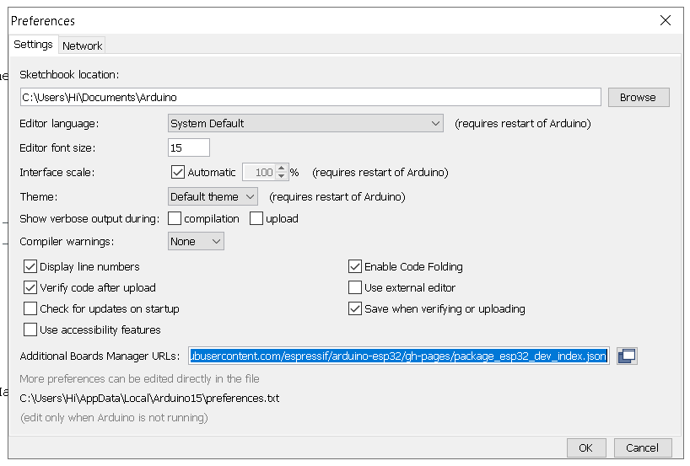

Hình 4-16: Thêm URLs Preference.

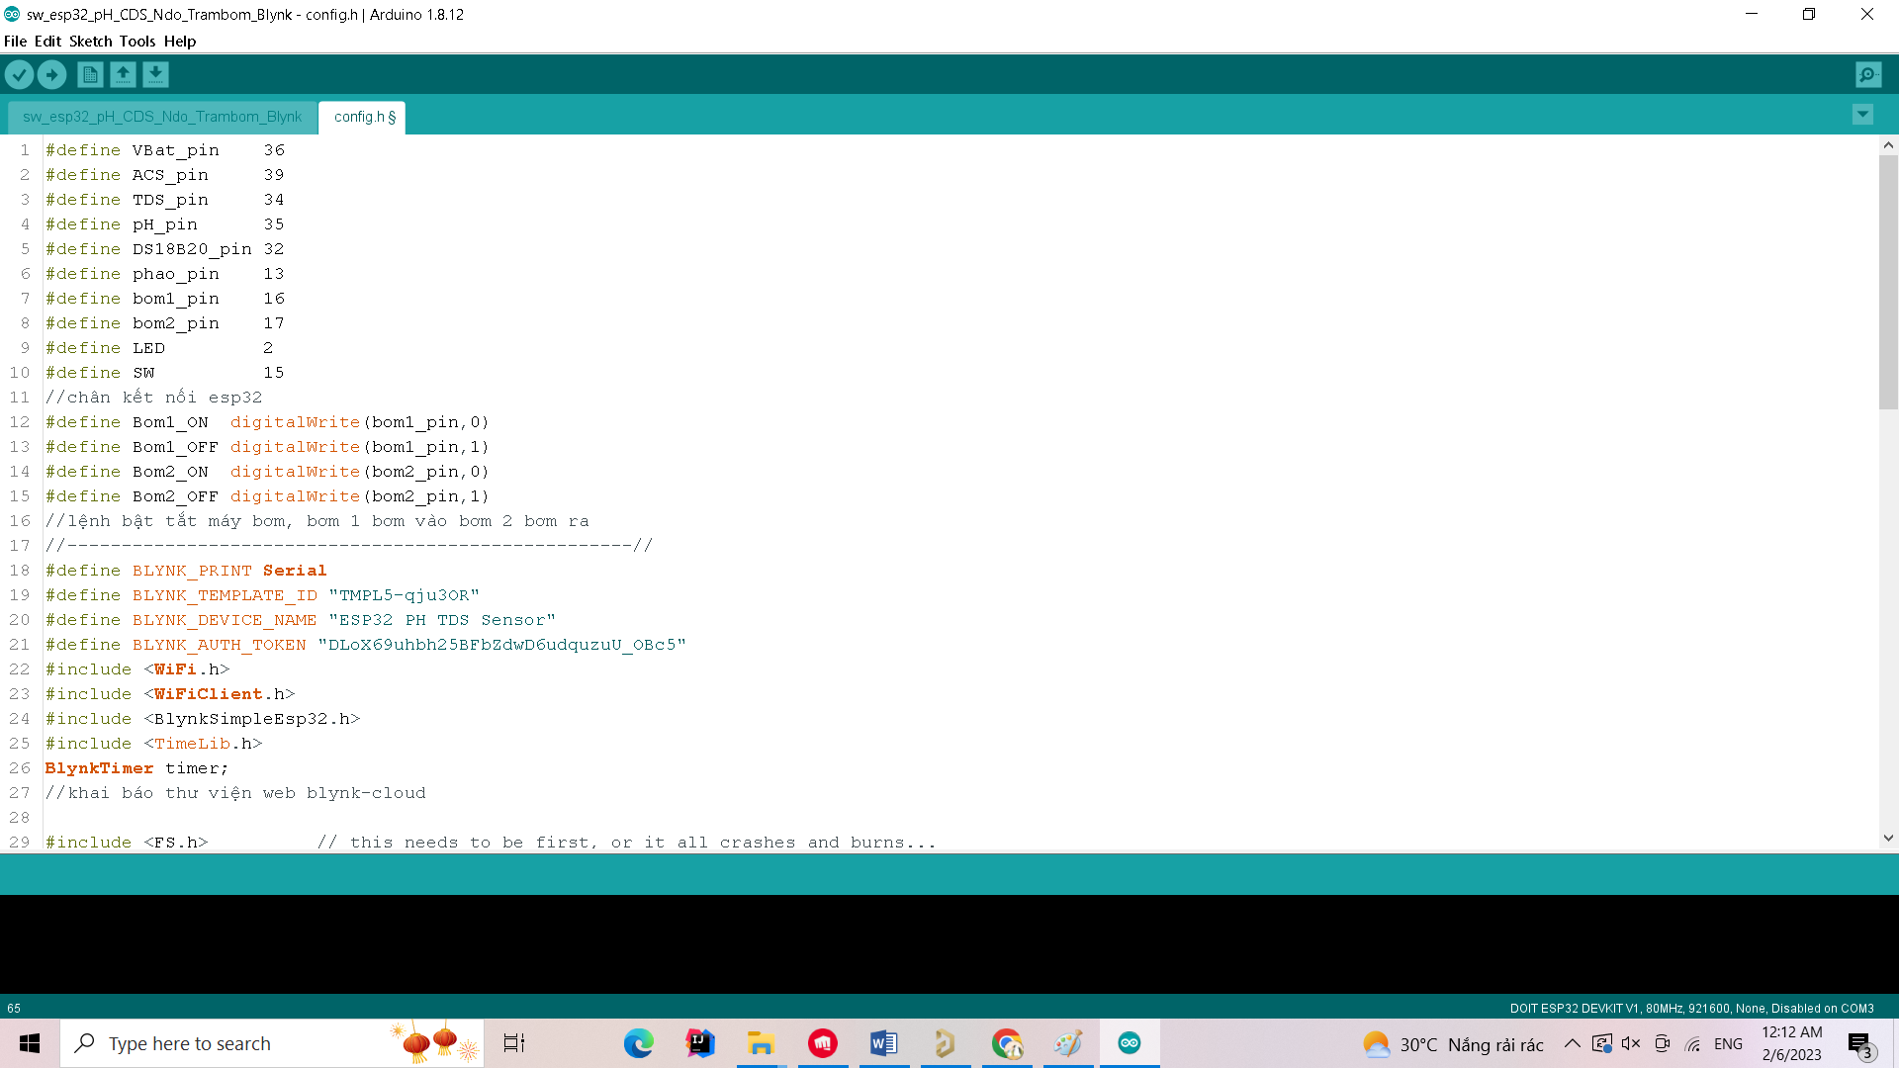

Hình 4-17: File cấu hình khởi tạo các thư viện.

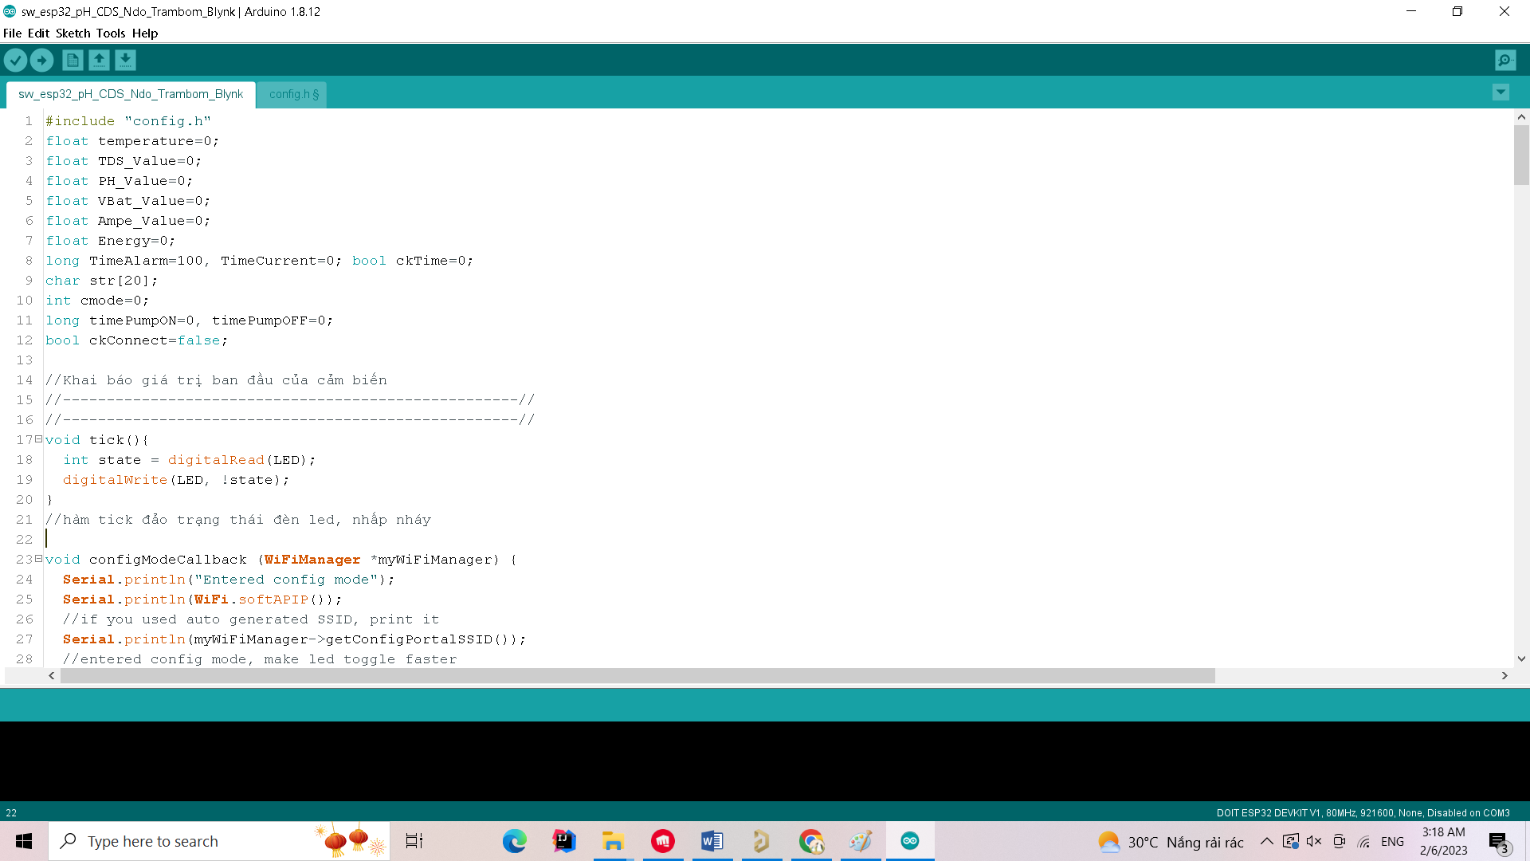

Hình 4-18: File xử lý logic code.

Vào tools chọn Port đang cắm micro usb (ở đây đang dùng Port 3).

Chọn Verify.

Sau khi verify thành công ta chọn Upload để nạp code vào esp.

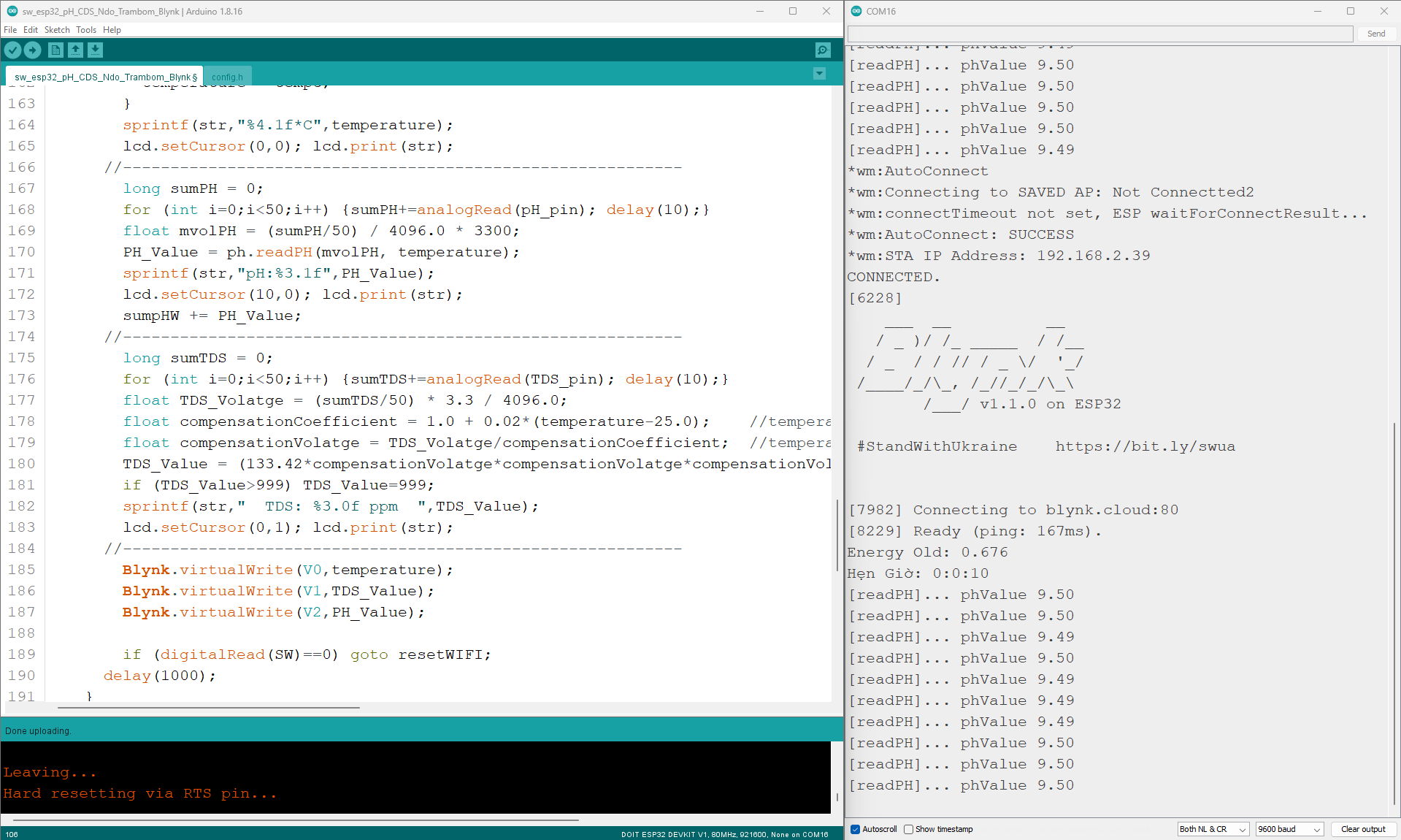

Hình 4-19: Nạp code cho esp.

## 4.3 Thiết kế và thi công phần cứng.



Hình 4-20: Schematic của hệ thống.

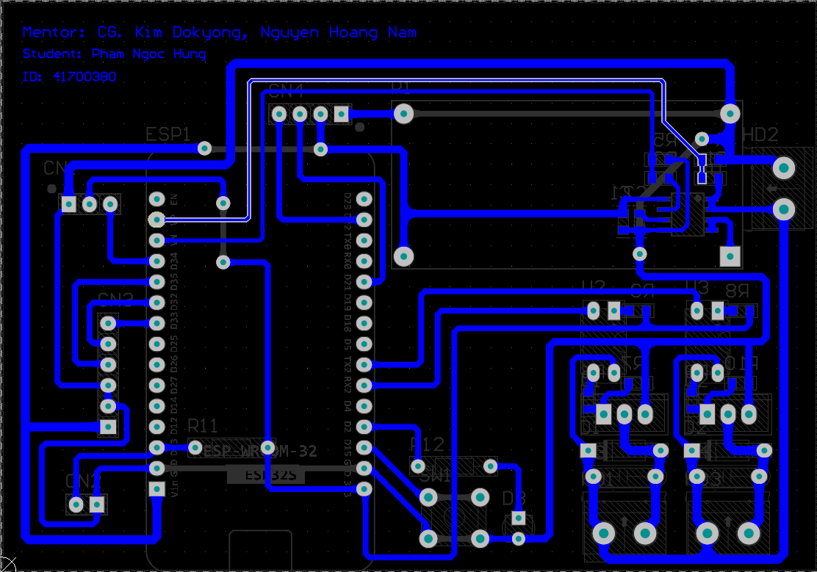

Hình 4-21: Thiết kế PCB.

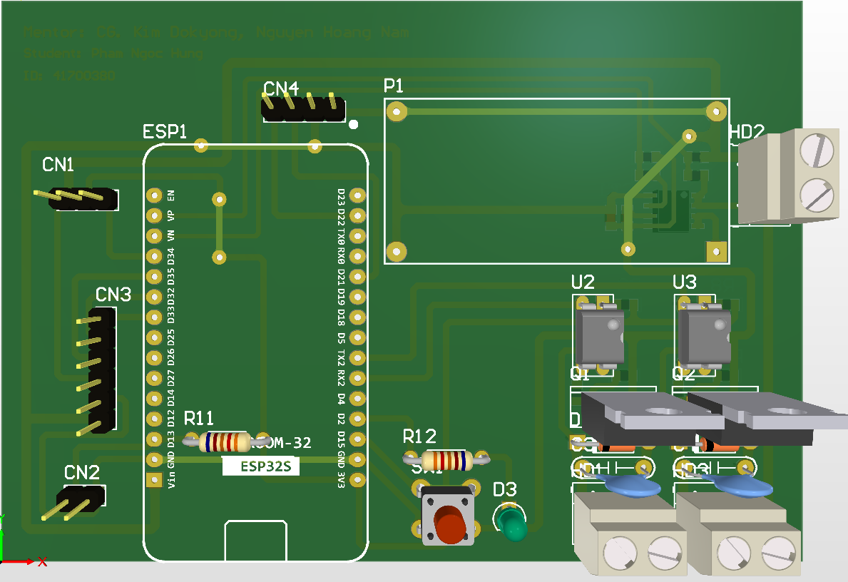

Hình 4-22: Mô phỏng phần cứng.

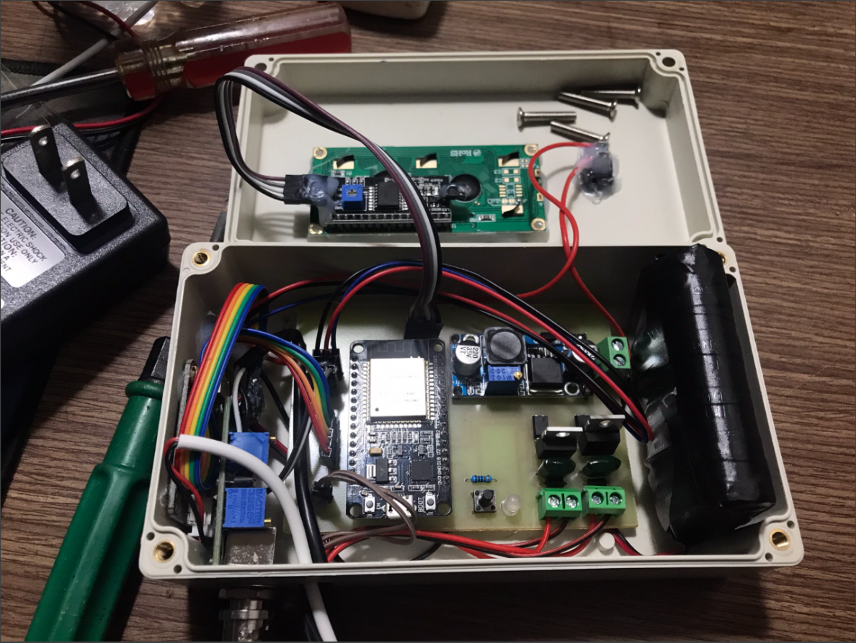

Hình 4-23: Phần cứng sau khi thi công.

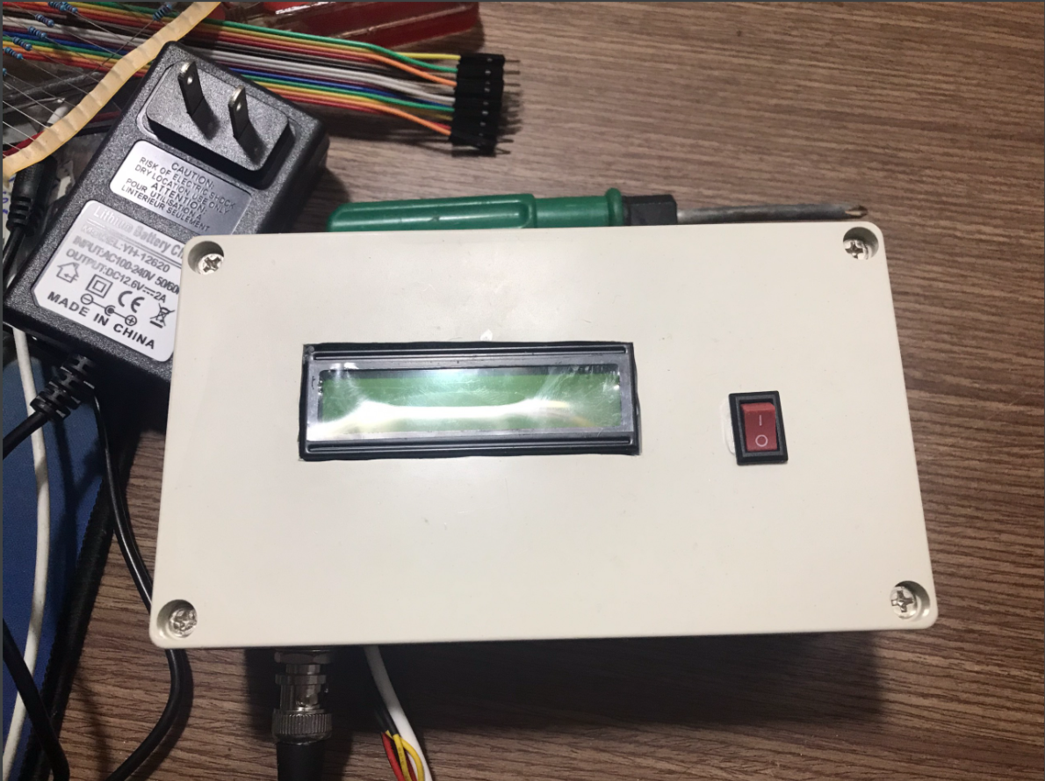

Hình 4-24: Hoàn thiện tủ điện.

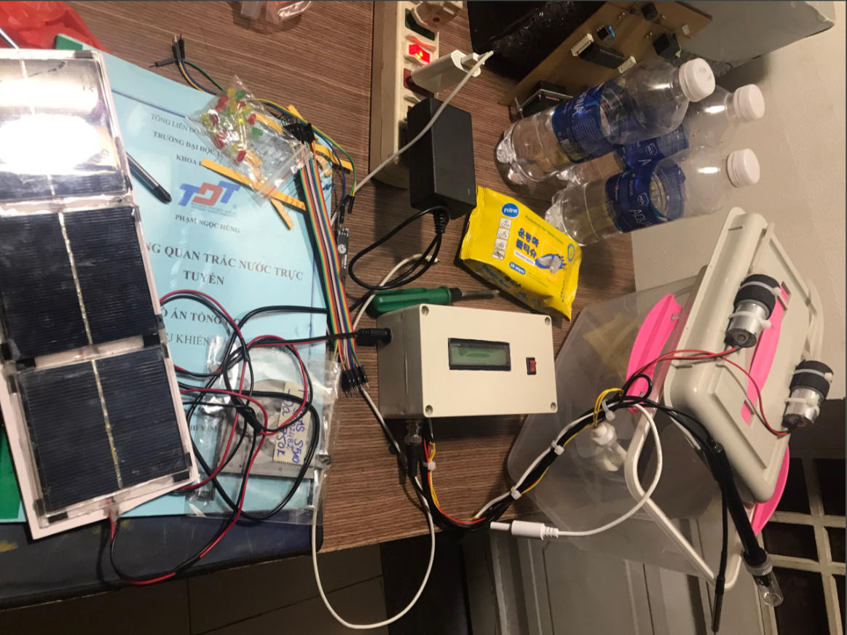

Hình 4-25: Hoàn thiện mô hình.

## 4.4 Kết quả.

Đầu tiên khi bật công tắt phần cứng sẽ hiển thị yêu cầu kết nối wifi.

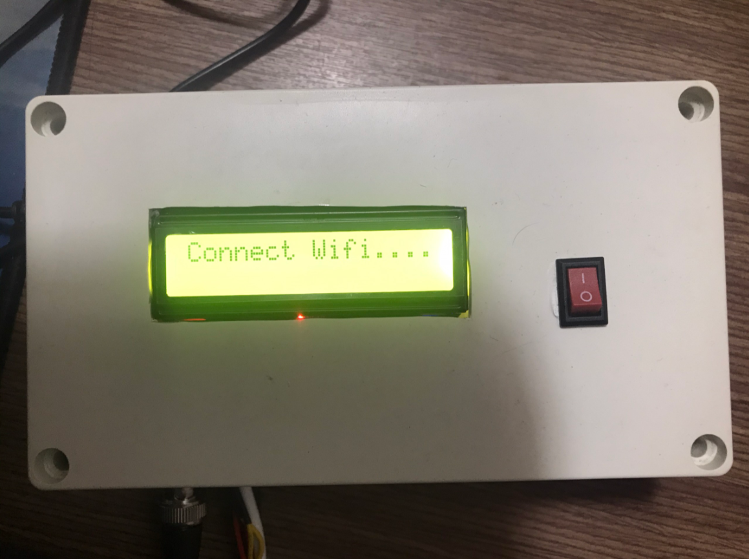

Hình 4-26: Yêu cầu kết nối Wifi.

Lúc này esp đang ở chế độ Access Point và phát ra một wifi để truy cập.

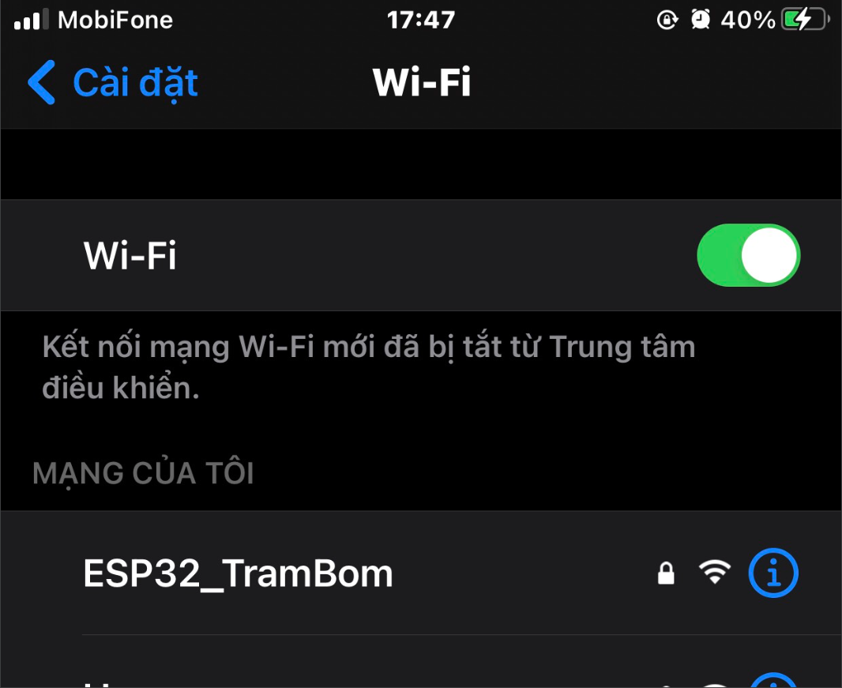

Hình 4-27: Esp ở chế độ Access Point.

Chọn wifi ESP32_TramBom do esp cấp và nhập mật khẩu “12345678” để truy cập.

Sau khi truy cập, esp sẽ phát ra một web sever mặc định để cấu hình wifi cho esp với địa chỉ cố định là 192.168.4.1 với giao diện html tham khảo từ phụ lục [4]. Lúc này ta chọn Configure Wifi trên giao diện.

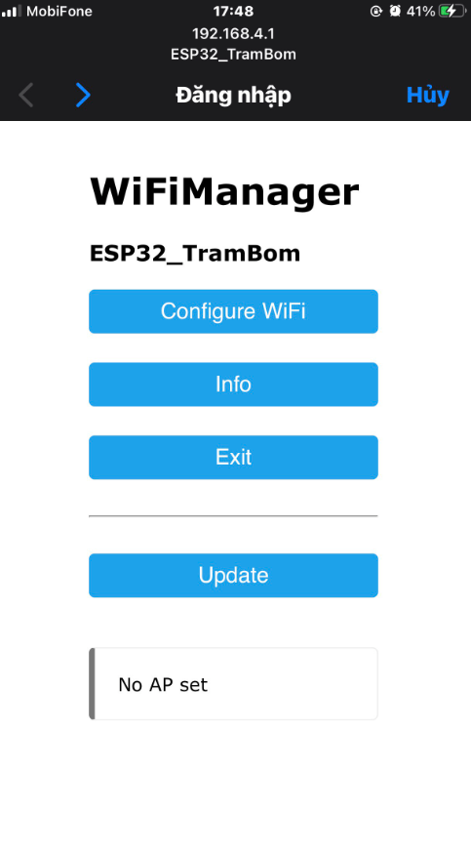

Hình 4-28: Giao diện cấu hình Wifi.

Tại đây nhập tên Wifi vào input SSID và nhập password vào input password. Sau đó chọn Save.

SSID: Hung

Password: TDTUTDTU

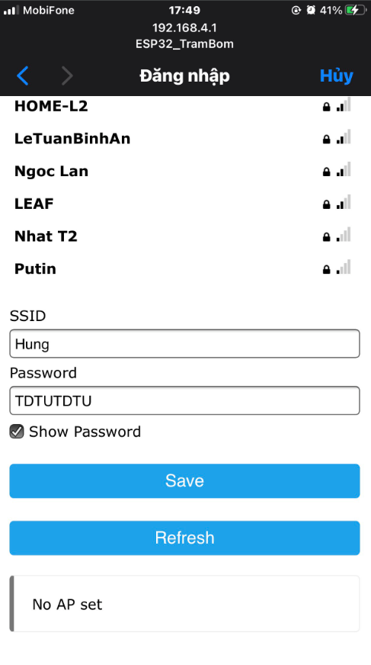

Hình 4-29: Nhập SSID và Password.

Sau khi kết nối thành công, LCD ở phần cứng sẽ thông báo “Connected!” và hiển thị thông tin các thông số công suất.

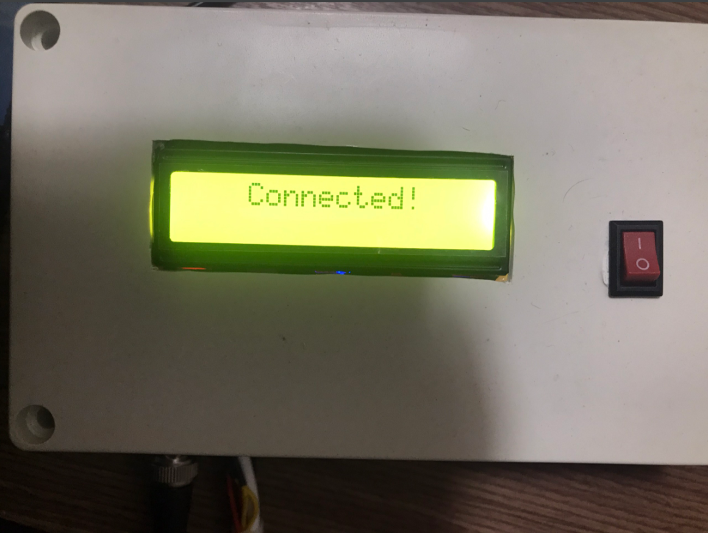

Hình 4-30: Thông báo kết nối thành công Wifi.

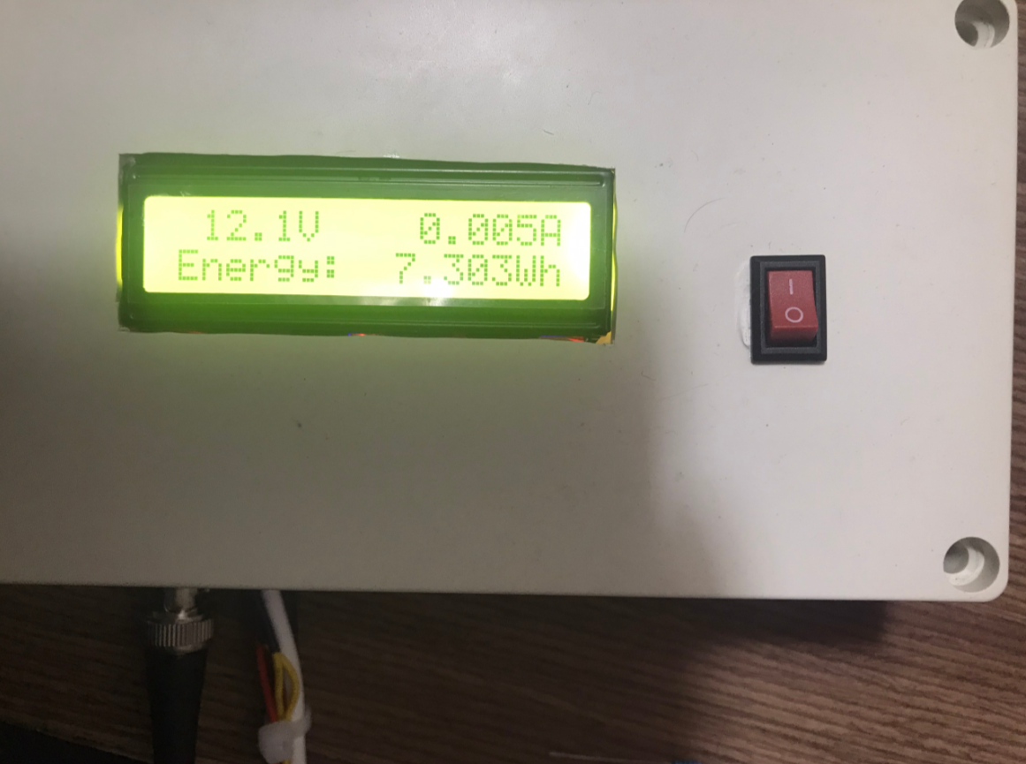

Hình 4-31: Các thông số công suất.

Ban đầu hệ thống sẽ ở chế độ tự động, bơm 1 sẽ bơm nước từ chai 1 (ở gần nắp) vào hồ chứa để đo lấy dữ liệu.

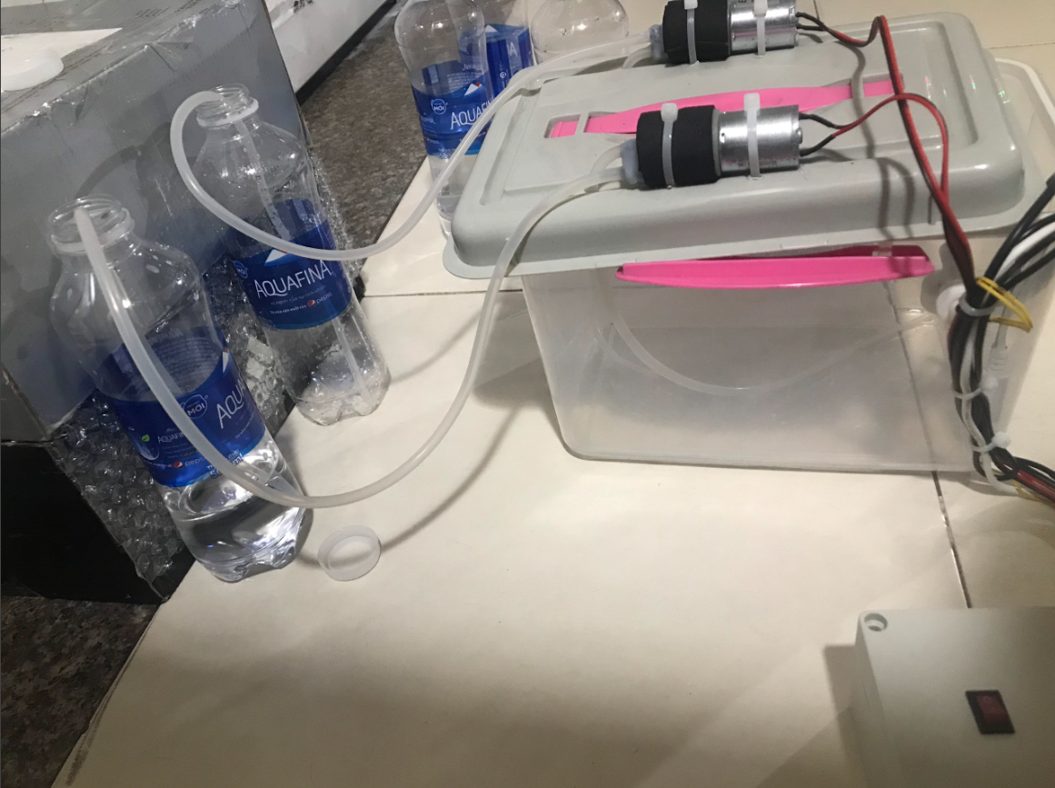

Hình 4-32: Bơm nước vào hồ chứa.

Sau khi nước đầy, cảm biến phao sẽ ngắt bơm 1, đồng thời các cảm biến sẽ tiến hành đo và thu thập dữ liệu các thông số.

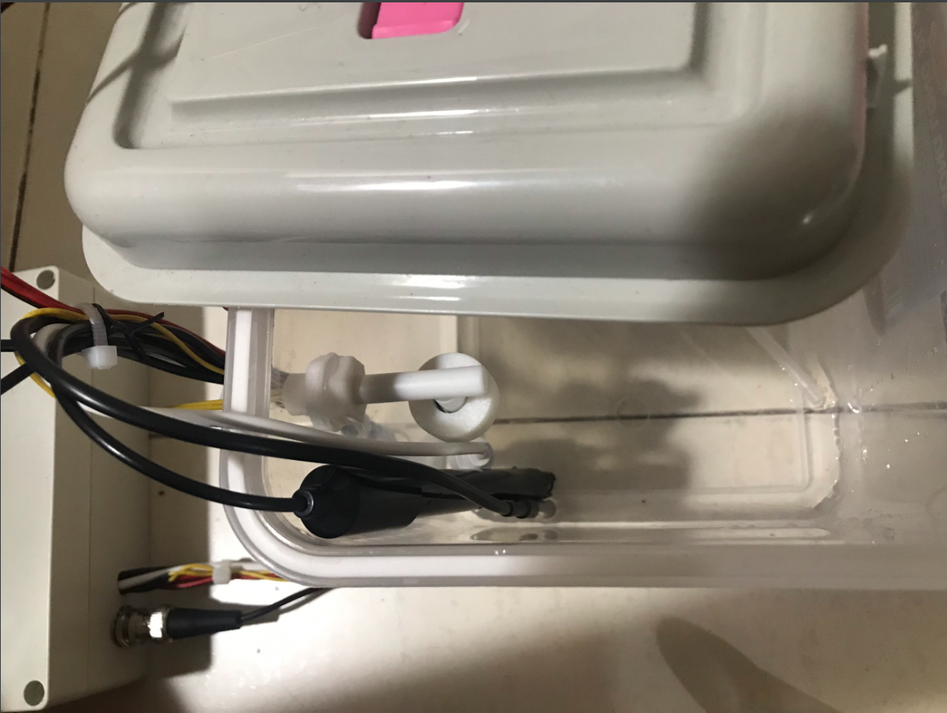

Hình 4-33: Cảm biến thu thập dữ liệu sau khi bơm vào.

Sau khi đo xong sẽ hiển thị dữ liệu lên LCD, đồng thời đẩy dữ liệu thu được hiển thị lên Blynk.

Dùng gói pH Buffer Powder 6.86 25 độ C pha vào 250ml nước máy để kiểm tra pH, lúc này pH đo được bằng 7. TDS của nước sạch sẽ khoảng từ 0 đến 50 ppm, lúc này TDS đo được bằng 17 ppm.

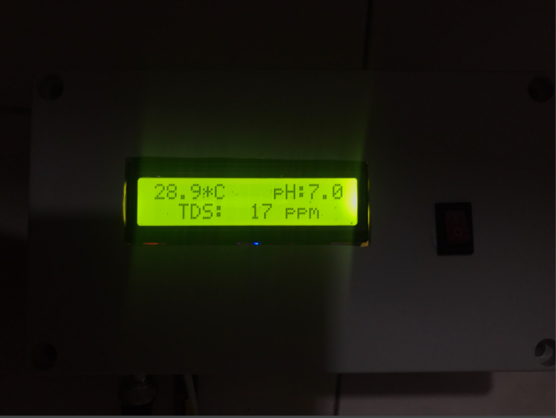

Hình 4-34: Hiển thị dữ liệu lên LCD.

Dữ liệu đẩy lên Blynk tương tự.

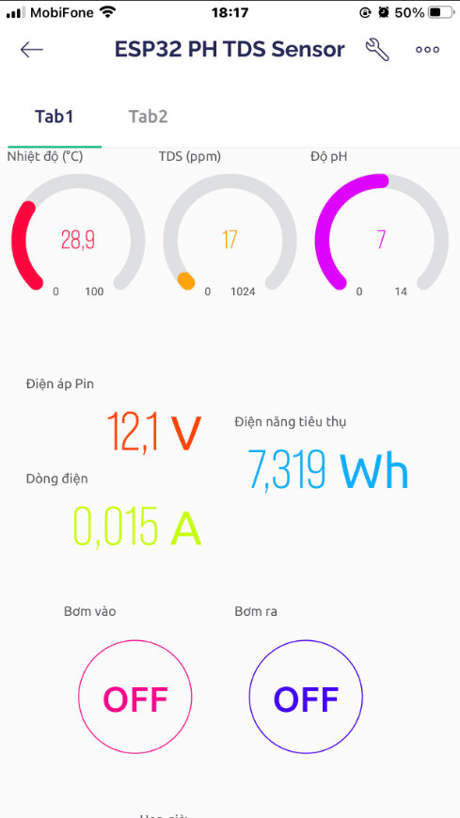

Hình 4-35: Hiển thị dữ liệu lên Blynk.

Sau khi hoàn tất đo và lấy dữ liệu, bơm 2 sẽ bơm nước ra chai 2 với thời gian bằng thời gian bơm vào.

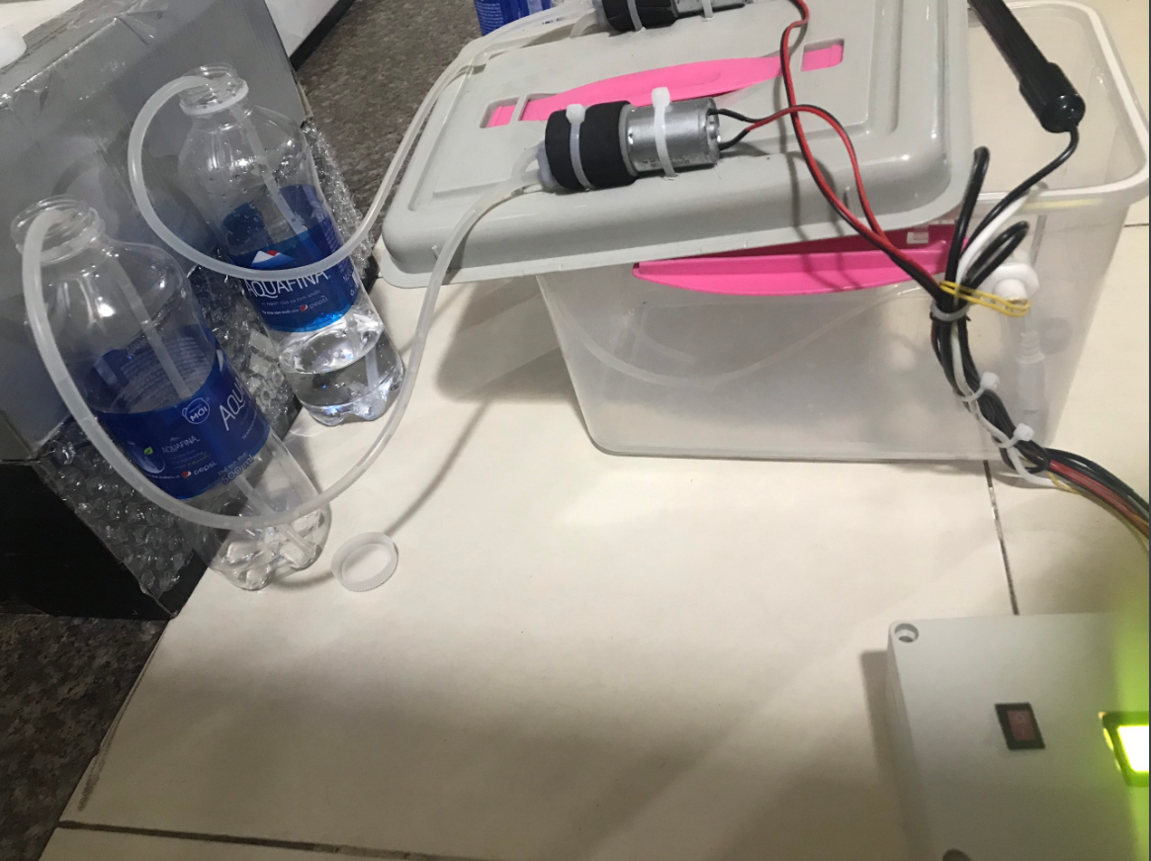

Hình 4-36: Bơm nước ra ngoài hồ chứa.

Lần thứ 2 sử dụng chế độ điều khiển bằng tay để bơm nước vào. Ta nhấn vào nút OFF trên Blynk để chuyển sang ON và bắt đầu bơm vào.

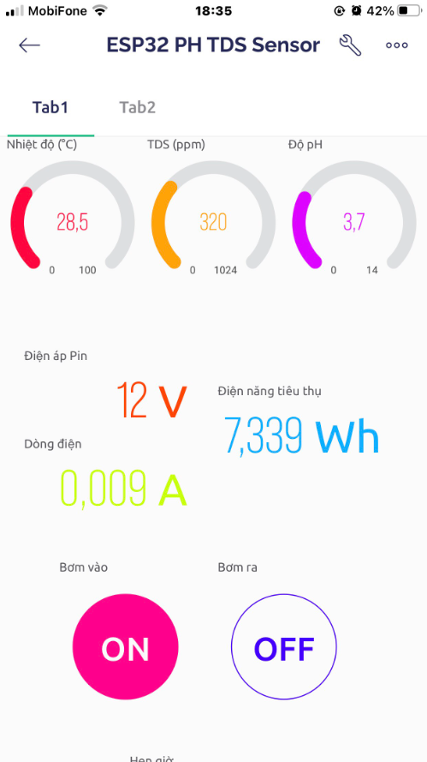

Hình 4-37: Chế độ điều khiển bằng tay.

Lần này sẽ pha 250 ml với gói pH Buffer Powder 4.00 25 độ C để đo pH (ở đây sẽ đổ khoảng 220-230ml để pH < 4 để kiểm tra cảnh báo pH thấp). Đồng thời đổ thêm 1 thìa muối canh để làm đục nước.

Lúc này pH đo được là 3.7 và TDS đo được là 270 ppm.

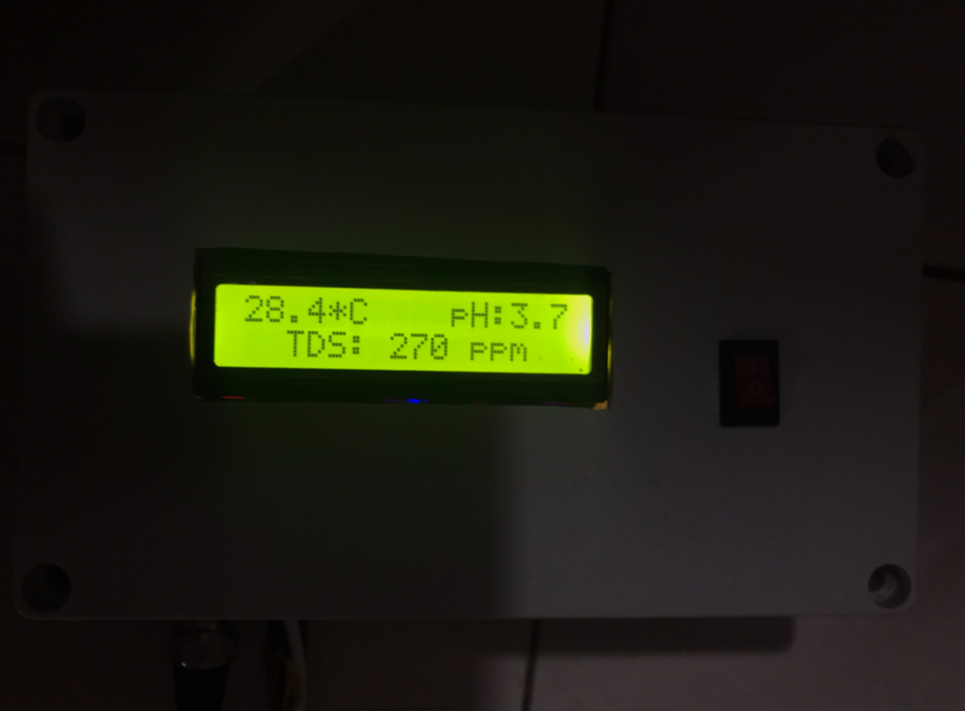

Hình 4-38: Hiển thị lên LCD lần đo 2.

Hiển thị lên Blynk cũng tương tự.

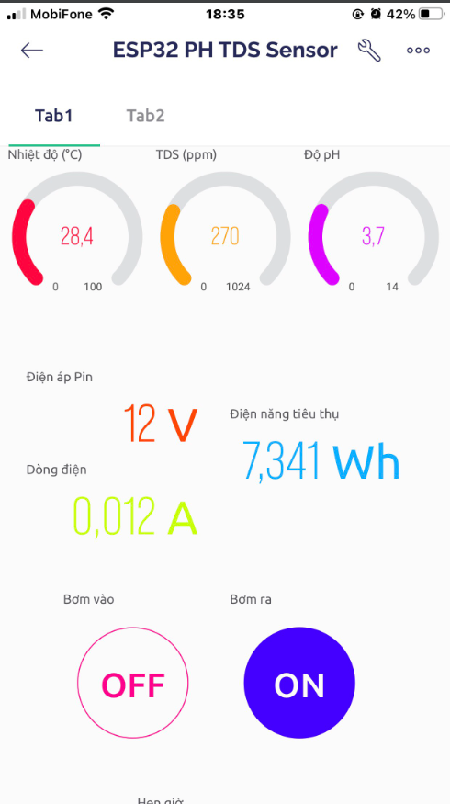

Hình 4-39: Hiển thị lên Blynk lần đo 2.

Blynk gửi cảnh báo khi pH < 4.

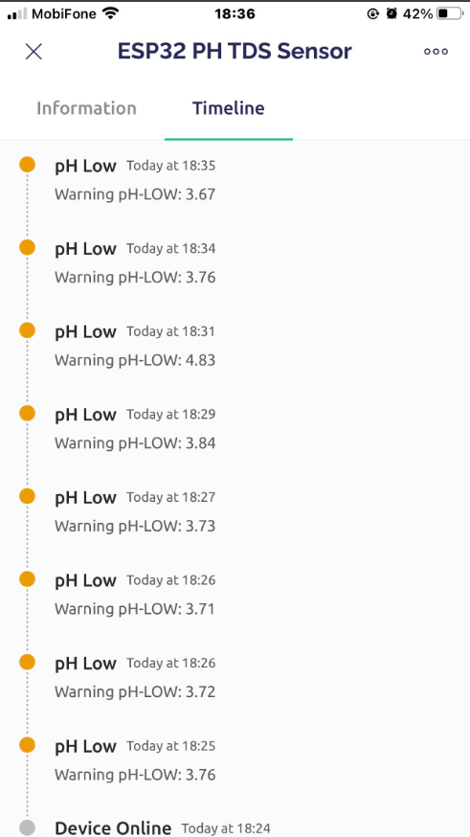

Hình 4-40: Blynk gửi cảnh báo.

Lần thứ 3 ta sẽ dùng gói pH 9 pha 250ml. Kết quả đo được 8.7 pH.

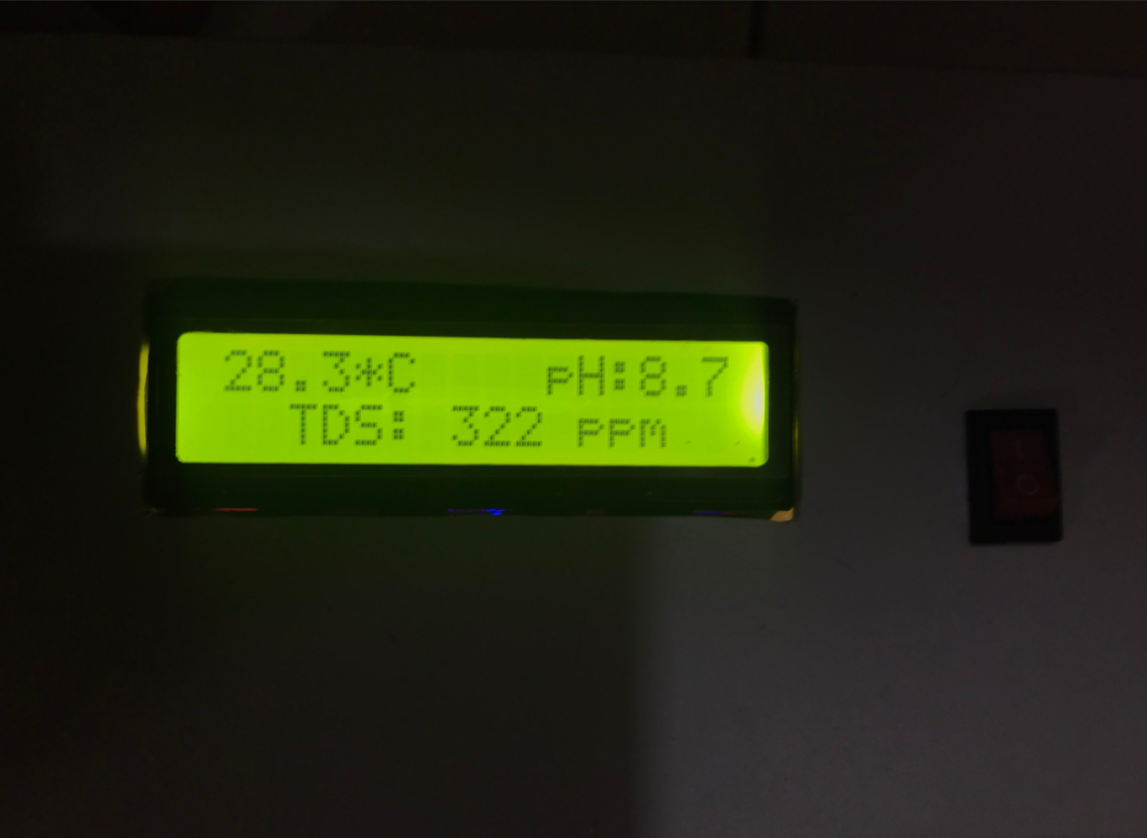

Hình 4-41: Kết quả đo được lần 3.

# CHƯƠNG 5: KẾT LUẬN

## 5.1 Kết luận.

Dự án “Hệ thống quan trắc nước trực tuyến” đã hoàn thành, hoàn thành cơ bản những mục tiêu mong muốn. Tuy nhiên cũng có những ưu cũng như nhược điểm cần phải nhắc đến.

Ưu điểm:

* Có tích hợp điều khiển tự động và điều khiển bằng tay.
* Có thể quan sát được thông số từ cả phần cứng và phần mềm.
* Có tích hợp cảnh báo.
* Có big data để theo dõi theo thời gian thực.

Nhược điểm:

* Mô hình nhỏ, dừng ở mức nghiên cứu.
* Gia công còn xấu, chưa có tính thẩm mỹ.
* Vẫn tồn tại những sai số và một số lỗi từ phần mềm.
* Không có internet thì hệ thống không thể hoạt động.

## 5.2 Hướng phát triển.

Thêm AI phân tích dữ liệu xử lý để hiệu quả hơn.

Thêm giám sát và cảnh báo khi có đối tượng có ý đồ xấu muốn phá hoại.

Nâng cao phần gia công để tăng tuổi thọ của phần cứng.

# TÀI LIỆU THAM KHẢO

**Tiếng Việt**

[1] Nam, N. T. (2019). Thành Phố Thông Minh - Nền Tảng, Nguyên Lý Và Ứng Dụng. Nhà xuất bản Chính trị quốc gia Sự thật.

[2] Nguyễn Tấn Đức (2022). Giám sát chất lượng nước mô hình vườn trồng đậu. Đại học Tôn Đức Thắng.

[3] Minh, B. V., & Long, D. T., & Huy, P. T. (2019). Lập Trình Điều Khiển Xa Với ESP8266-ESP32 Và ARDUINO. Nhà xuất bản Thanh niên.

[4] <https://github.com/tzapu/WiFiManager>.

[5] <https://khuenguyencreator.com/tat-tan-tat-ve-blynk-v2-new-iot-platform/>

[6] <https://dientu360.com/module-cam-bien-do-do-ph-ph0-14>

[7] <https://hshop.vn/products/cam-bien-tong-chat-ran-hoa-tan-dfrobot-gravity-analog-tds-sensor-meter-for-arduino>

[8] <https://dientu360.com/day-do-nhiet-do-ds18b20>

[9] <https://dientu360.com/module-wifi-ble-esp32-node-mcu-luanode32-cp2102>

[10] <https://lamchucongnghe.com/cong-tac-phao-cam-bien-muc-nuoc-chat-long-dien-tu>

[11]<https://lamchucongnghe.com/mach-nguon-giam-ap-ha-ap-lm2596-adj-buck-dc-3a-co-dieu-chinh-dien-ap>

[12] <https://dientu360.com/cam-bien-do-dong-acs712-5a>

[13] <https://docs.blynk.io/en/>

[14] <https://docs.espressif.com/projects/esp-idf/en/latest/esp32/>

[15] <https://vi.wikipedia.org/wiki/Internet_V%E1%BA%A1n_V%E1%BA%ADt>

[16] <http://iottuonglai.com/blynk-la-gi.html>

**Tiếng Anh**

[17] Agus, K. (2018). NodeMCU for ESP32 Development Workshop. PE Press.

[18] Wolfgang, B. (2020). Open Source Home Automation: An Introduction into Home Assistant and Open Source Home Automation. Kindle Edition.

# Phụ lục

**Code:**

File config.h:

#define VBat_pin 36

#define ACS_pin 39

#define TDS_pin 34

#define pH_pin 35

#define DS18B20_pin 32

#define phao_pin 13

#define bom1_pin 16

#define bom2_pin 17

#define LED 2

#define SW 15

#define Bom1_ON digitalWrite(bom1_pin,0)

#define Bom1_OFF digitalWrite(bom1_pin,1)

#define Bom2_ON digitalWrite(bom2_pin,0)

#define Bom2_OFF digitalWrite(bom2_pin,1)

#define BLYNK_PRINT Serial

#define BLYNK_TEMPLATE_ID "TMPL5-qju3OR"

#define BLYNK_DEVICE_NAME "ESP32 PH TDS Sensor"

#define BLYNK_AUTH_TOKEN "DLoX69uhbh25BFbZdwD6udquzuU_OBc5"

#include <WiFi.h>

#include <WiFiClient.h>

#include <BlynkSimpleEsp32.h>

#include <TimeLib.h>

BlynkTimer timer;

#include <FS.h>

#include <WiFiManager.h> //Tham khảo từ https://github.com/tzapu/WiFiManager

#include <Ticker.h>

Ticker ticker;

Ticker ticker2;

WiFiManager wifiManager;

//----------------------------------------------------//

#include <OneWire.h>

#include <DallasTemperature.h>

OneWire oneWire(DS18B20_pin);

DallasTemperature sensors(&oneWire);

//----------------------------------------------------//

#include "DFRobot_ESP_PH.h"

#include "EEPROM.h"

DFRobot_ESP_PH ph;

//----------------------------------------------------//

#include <Wire.h>

#include <LiquidCrystal_I2C.h>

LiquidCrystal_I2C lcd(0x27, 16, 2);

//----------------------------------------------------//

void pinInit(){

pinMode(VBat_pin,INPUT);

pinMode(ACS_pin,INPUT);

pinMode(TDS_pin,INPUT);

pinMode(pH_pin,INPUT);

pinMode(phao_pin,INPUT);

pinMode(bom1_pin,OUTPUT); Bom1_OFF;

pinMode(bom2_pin,OUTPUT); Bom2_OFF;

pinMode(LED,OUTPUT); digitalWrite(LED,0);

pinMode(SW,INPUT_PULLUP);

lcd.begin();

lcd.backlight();

sensors.begin(); // DS18B20

EEPROM.begin(32);

ph.begin();

}

float mapFloat(float x, float in_min, float in_max, float out_min, float out_max) {

return (x - in_min) * (out_max - out_min) / (in_max - in_min) + out_min;

}

File sw_esp32_pH_CDS_Ndo_Trambom_Blynk:

#include "config.h"

float temperature=0;

float TDS_Value=0;

float PH_Value=0;

float VBat_Value=0;

float Ampe_Value=0;

float Energy=0;

long TimeAlarm=100, TimeCurrent=0; bool ckTime=0;

char str[20];

int cmode=0;

long timePumpON=0, timePumpOFF=0;

bool ckConnect=false;

//----------------------------------------------------//

//----------------------------------------------------//

void tick(){

int state = digitalRead(LED);

digitalWrite(LED, !state);

}

void configModeCallback (WiFiManager *myWiFiManager) {

Serial.println("Entered config mode");

Serial.println(WiFi.softAPIP());

//if you used auto generated SSID, print it

Serial.println(myWiFiManager->getConfigPortalSSID());

//entered config mode, make led toggle faster

ticker.attach(0.2, tick);

}

void setup_wifi() {

ticker.attach(0.6, tick);

wifiManager.setAPCallback(configModeCallback);

if (!wifiManager.autoConnect("ESP32_TramBom","12345678")) {

Serial.println("failed to connect and hit timeout");

ESP.restart();

delay(1000);

}

Serial.println("CONNECTED.");

ticker.detach(); //Tắt timer led

digitalWrite(LED,1);

}

//----------------------------------------------------//

int cntD=0;

long sumA=0, sumB=0;

void sendtoBlynk()

{

if (ckConnect)

{

Blynk.virtualWrite(V5,VBat_Value);

Blynk.virtualWrite(V6,Ampe_Value);

Blynk.virtualWrite(V7,Energy);

}

}

void ReadVolAmpe()

{

if (ckConnect)

{

cntD++;

if (cntD%2==1) sumA += analogRead(ACS_pin);

else sumB += analogRead(VBat_pin);

if (cntD>=100) // 20ms x 100 = 2000ms

{

sumA/=50;

sumB/=50;

VBat_Value = sumB*3.3/4096.0 * 4.3;

float tempA = sumA*3.3/4096.0 * 2.0 + 0.35; // 0.35: calib

Ampe_Value = mapFloat(tempA,2.5,5.0,0.0,5.0); //2.5-5.0V: 0 - 5Amp

if (Ampe_Value<0) Ampe_Value=0;

Energy += VBat_Value * Ampe_Value / 1800.0; // Wh = V*A*h

// Serial.print(VBat_Value);

// Serial.print("\t");

// Serial.print(Ampe_Value);

// Serial.print("\t");

// Serial.println(Energy);

sumA=0; sumB=0; cntD=0;

}

}

}

//----------------------------------------------------//

BLYNK_CONNECTED() {

Blynk.syncAll();

}

BLYNK_WRITE(V3)

{

int x = 1-param.asInt();

if (cmode==0) digitalWrite(bom1_pin, x);

else Blynk.virtualWrite(V3,!digitalRead(bom1_pin));

}

BLYNK_WRITE(V4)

{

int x = 1-param.asInt();

if (cmode==0) digitalWrite(bom2_pin, x);

else Blynk.virtualWrite(V4,!digitalRead(bom2_pin));

}

BLYNK_WRITE(V7)

{

Energy = param.asFloat();

Serial.println("Energy Old: " + String(Energy,3));

ckConnect=true;

}

BLYNK_WRITE(V8)

{

TimeAlarm = (long)param.asFloat();

Serial.println("Hẹn Giờ: " + String(TimeAlarm/3600) + ":" + String((TimeAlarm%3600)/60) + ":" + String(TimeAlarm%60));

TimeCurrent=millis();

}

void setup(){

pinInit();

Serial.begin(9600);

lcd.clear(); lcd.print("Connect Wifi....");

setup_wifi();

lcd.clear(); lcd.print("Connect Blynk...");

Blynk.config(BLYNK_AUTH_TOKEN);

delay(100);

timer.setInterval(1000L, sendtoBlynk); //1s

ticker2.attach(0.02, ReadVolAmpe); // 20ms

lcd.clear(); lcd.print(" Connected! "); delay(1500);

lcd.clear();

TimeCurrent=millis();

}

void loop(){

Blynk.run();

timer.run();

if (cmode==0 || cmode==1)

{

sprintf(str,"%5.1fV %5.3fA",VBat_Value,Ampe_Value);

lcd.setCursor(0,0); lcd.print(str);

sprintf(str,"Energy:%7.3fWh",Energy);

lcd.setCursor(0,1); lcd.print(str);

}

/****************************************************************/

if (cmode==0 && (millis()-TimeCurrent)/1000 >= TimeAlarm) // Đến giờ hẹn

{

cmode=1;

Bom1_ON;

Blynk.virtualWrite(V3,1); // v3 là bơm vào

timePumpON = millis();

}

if (cmode==1 && digitalRead(phao_pin)==0) // Đầy

{

cmode=2;

Bom1_OFF;

Blynk.virtualWrite(V3,0);

timePumpON = millis()-timePumpON;

}

if (cmode==2)

{

lcd.clear();

float sumpHW=0;

for (int i=0;i<10;i++)

{

//-----------------------------------------------------------

sensors.requestTemperatures(); // Send the command to get temperatures

float tempC = sensors.getTempCByIndex(0);

if(tempC != DEVICE_DISCONNECTED_C) {

temperature = tempC;

}

sprintf(str,"%4.1f*C",temperature);

lcd.setCursor(0,0); lcd.print(str);

//-----------------------------------------------------------

long sumPH = 0;

for (int i=0;i<50;i++) {sumPH+=analogRead(pH_pin); delay(10);}

float mvolPH = (sumPH/50) / 4096.0 * 3300 -1000; // -1000 calib

PH_Value = ph.readPH(mvolPH, temperature);

sprintf(str,"pH:%3.1f",PH_Value);

lcd.setCursor(10,0); lcd.print(str);

sumpHW += PH_Value;

//-----------------------------------------------------------

long sumTDS = 0;

for (int i=0;i<50;i++) {sumTDS+=analogRead(TDS_pin); delay(10);}

float TDS_Volatge = (sumTDS/50) * 3.3 / 4096.0;

float compensationCoefficient = 1.0 + 0.02*(temperature-25.0); //temperature compensation formula: fFinalResult(25^C) = fFinalResult(current)/(1.0+0.02*(fTP-25.0));

float compensationVolatge = TDS_Volatge/compensationCoefficient; //temperature compensation

TDS_Value = (133.42*compensationVolatge*compensationVolatge*compensationVolatge - 255.86*compensationVolatge*compensationVolatge + 857.39*compensationVolatge)*0.5; //convert voltage value to tds value

if (TDS_Value>999) TDS_Value=999;

sprintf(str," TDS: %3.0f ppm ",TDS_Value);

lcd.setCursor(0,1); lcd.print(str);

//-----------------------------------------------------------

Blynk.virtualWrite(V0,temperature);

Blynk.virtualWrite(V1,TDS_Value);

Blynk.virtualWrite(V2,PH_Value);

if (digitalRead(SW)==0) goto resetWIFI;

delay(1000);

}

//****************************************************************************************

sumpHW/=10;

if (sumpHW > 9) Blynk.logEvent("ph_high", String("Warning pH-HIGH: ") + String(sumpHW));

if (sumpHW < 5) Blynk.logEvent("ph_low", String("Warning pH-LOW: ") + String(sumpHW));

//****************************************************************************************

Bom2_ON;

Blynk.virtualWrite(V4,1);

timePumpOFF=millis();

cmode=3;

}

if (cmode==3 && (millis()-timePumpOFF)>=timePumpON)

{

Bom2_OFF;

Blynk.virtualWrite(V4,0);

cmode=0;

lcd.clear();

TimeCurrent=millis();

}

resetWIFI:

if (digitalRead(SW)==0)

{

delay(30);

long times=0;

if (digitalRead(SW)==0)

{

Bom1_OFF; Bom2_OFF;

cmode==0;

times=millis();

while (digitalRead(SW)==0)

{

delay(10);

if (millis()-times>3000) break;

}

if (millis()-times>3000)

{

digitalWrite(LED,0);

while (digitalRead(SW)==0) delay(100);

delay(1000);

wifiManager.resetSettings();

delay(2000);

ESP.restart();

delay(5000);

}

}

}

}